数据分析课程项目

Olist 电商数据分析报告
  - 交易结构与地区机会 履约体验与客户回访
研究对象 2016—2018 年 Olist 历史交易样本
数据来源 和鲸社区公开 SQL 数据集
编制日期 2026-10-22
项目组 赵子博 杨宇航 王子豪 周书悦
分析方法 pandas 与 matplotlib 支持交互研究图谱
本研究将订单、商品、支付和评价分别按业务粒度处理，用可复算的数字回答规模、结构和履约体验问题。报告中的图表仅使用汇总数据。
目录
管理摘要 …… 3
1 业务问题与分析方法 …… 3
2 数据基础与可靠性 …… 4
3 交易节奏与可比月份 …… 5
4 周内时段与需求集中 …… 7
5 区域集中与机会对照 …… 8
6 品类层级与金额集中度 …… 10
7 品类体验与运费压力 …… 12
8 支付方式与跨区交易 …… 14
9 配送分布与长尾服务 …… 16
10 延迟与评分关联的强度 …… 18
11 分州对照与阈值敏感性 …… 19
12 首购客户的后续月度回访 …… 21
13 结论 行动优先级与边界 …… 23
附录 A 指标 证据与辅助使用记录 …… 25
阅读方式 正文按问题展开；图下注明分母与来源；附录给出代码入口、证据文件和辅助使用记录。

管理摘要
本研究使用 2016-09-04 至 2018-10-17 的公开历史样本，包含 99,441 笔订单，商品金额 BRL 13,591,643.70。分析围绕五个可计算的问题展开：交易何时集中、消费重心在哪里、哪些品类形成主要金额、履约延迟怎样与评分共同变化、客户在后续月份是否再次出现。
规模与结构方面，SP、RJ、MG三州占商品金额 63.37%，前 18 个品类累计达到80%。2017、2018年同样的1至8月窗口中，订单数由 22,968 增至 53,991。这说明样本规模在相同月份跨度内明显扩大，但数据集末端仍可能不完整，不能直接扩展成平台经营的严格同比。
履约方面，96,470 笔有效配送订单的中位时长为 10.22 天，P90为 23.10 天，6,534 笔晚于承诺日期，延迟率 6.77%。典型用时和慢单长尾需要同时观察，不能仅用一个均值评价物流表现。
体验方面，有评分且可判断延迟的订单中，准时或提前组低评分率为 9.23%，延迟组为 62.36%，相差 53.13 个百分点。进一步在两组各不少于30笔的 21 个州内对照，21 个州均呈相同方向。分层加强了对现象的描述，但不能排除品类、卖家、承运商和评价选择性的混杂。
客户方面，19个具有完整次月观察条件且首购人数不少于50的队列，共 81,263 人，其中 389 人在次月再次出现，合并次月回购率 0.48%。平台外购买和观察期以后的行为不可见，因此不把低再次出现率称为永久流失。

管理上的优先顺序
第一轮行动应聚焦核心州与高金额品类的履约诊断，拆解承诺设置、运输阶段和订单结构。用有效配送分母、时长分位数和延迟比例评估诊断对象，再用评分作为体验信号。品类组合与运费压力可以帮助选择后续研究对象，不能在缺少成本、退款和库存数据时直接转成预算或毛利承诺。
回访研究需要延长观察窗口并补充获客渠道。报告提出的是可以逐步验证的行动路径，而不是把相关性包装成已经证明的经营收益。每项建议在最后一章对应需要补充的数据、可观察指标和决策边界。

1 业务问题与分析方法
最初的需求是“分析 Olist 电商经营情况”。这个表述涵盖市场、收入、利润、体验和客户关系，超过现有七表能够直接回答的范围。我们先检查字段和样本，发现既有订单时间、地理和品类，也有承诺与实际送达时间以及评价，但缺少成本、退款、营销曝光和抽样覆盖。
因此将问题限定为：在这批历史平台订单中，交易集中于何时何地、哪些商品组合贡献主要金额，实际履约与评价之间有什么关系，以及能观察到多少后续月度回访。业务使用者是希望判断研究优先顺序的分析人员和课程评审，结论服务于诊断与后续验证。
表 1-1 子问题 口径与证据设计
子问题 | 关键指标与图形 | 能支持的决策
时间节奏 | 日历热力、同月窗口、星期小时矩阵 | 定位历史高负荷窗口和复盘对象
地区结构 | 州界地图、金额排名、机会气泡 | 确定先研究的服务区域
品类和运费 | 领域树图、帕累托、金额运费密度 | 选择重点组合和细分验证
履约体验 | 山脊、累计分布、风险区间、州内对照 | 识别履约排查对象
客户回访 | 稳定客户首购队列、完整观察月 | 评估数据集内后续出现

1.1 指标不共享一个分母
订单数按唯一订单计数，含全部状态。商品金额按商品行price汇总，不含运费。平均每单商品金额用商品金额除以全部订单数。支付方式结构使用支付金额，不能与商品金额占比混为同一结构。
配送时长只计已送达、实际时间非空且不早于下单的订单；延迟进一步要求预计日期有效。评分先同单平均再跨订单平均。延迟与低评分的关联只看配送可判断且有评分的交集。回购则按稳定客户去重，人与订单不能互换。

1.2 参数和研究边界
低评分定义为订单均分≤2，同时以1和3作为敏感性对照。客户队列人数至少50，观察M+1至M+6，未来不可观察月份留空。州内对照要求准时与延迟两组各不少于30笔，避免极小分组主导叙事。
参数写入配置或扩展分析代码，并在对应图下注明。阈值不是数据推导出的最优经营规则。置信区间用于表示样本比例的不确定性，无法替代混杂控制或修复样本代表性。

2 数据基础与可靠性
七表原始提取包括订单 99,441 行、商品明细 112,650 行、支付 103,886 行、评价 99,224 行。事件表先按订单聚合，再回连主表，避免一对多连接放大金额。完整质量审计另见配套报告。
核心分析样本包括全部订单 99,441 笔、有有效评分订单 98,673 笔、有效配送 96,470 笔。缺商品明细的 775 笔仍留在规模中；缺评分和缺送达日期只影响依赖它们的指标。
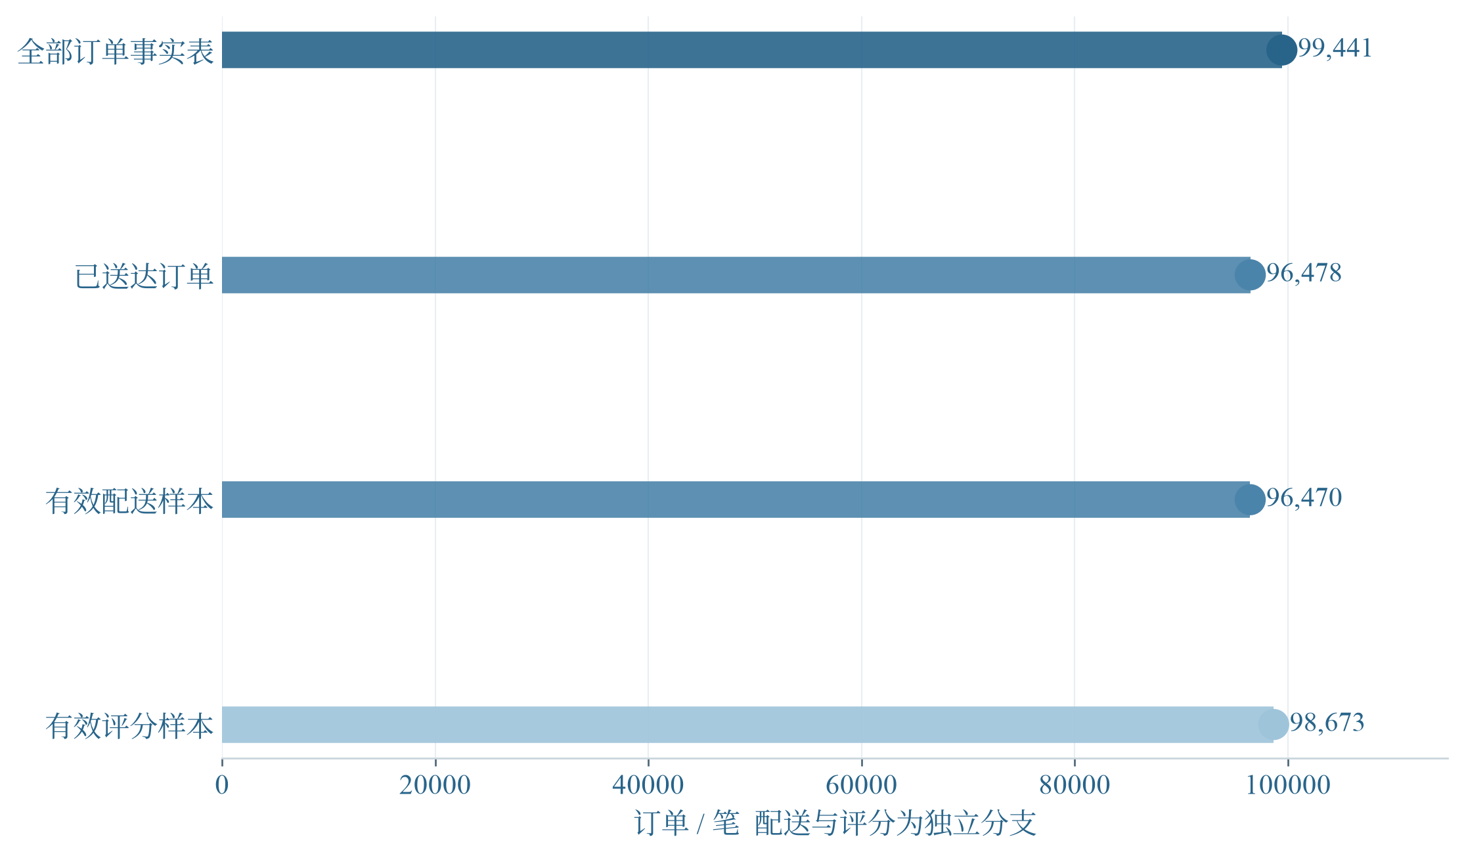
图 2-1 配送样本 96,470 笔 评分样本 98,673 笔
口径与来源 独立取样分支；订单事实表保持全部记录；证据 ledger.csv 与 analysis_snapshot.json。
图表解读 不同颜色帮助识别样本分支。交集分析不能直接套用任一单独分母，正文在给出低评分率时另外写出有评分且可判断延迟的组内样本量。
表 2-1 主要金额和解释边界
金额 | 合计 BRL | 说明
商品金额 | 13,591,643.70 | 商品行price，含全部状态，不含运费
运费 | 2,251,909.54 | 商品行freight_value
支付金额 | 16,008,872.12 | 支付事件合计，可能包含运费

支付与商品加运费不能完全勾稽。缺少退款、优惠与订单版本时，报告分别披露而不把差额当成净利润。商品品类缺失归为未分类，保留相关金额，使品类结构的总和与商品金额对上。
本项目没有对极值进行自动缩尾。配送与运费图会限制显示窗口，但统计值使用完整有效样本，并披露窗口外数量。每条结论都能在快照、CSV和对应脚本中找到计算入口。

3 交易节奏与可比月份
交易节奏需要同时看日、月和观察窗口。月度汇总便于看量级，日历热力保留星期位置，日展开图用于核查极端值。我们不把首尾稀疏月份删掉，也不把全年数直接做成增长率。
2017-11是订单最多的月份，订单 7,544 笔。2017年11月24日达到单日峰值 1,176 笔。现有表不包含活动曝光或投放信息，不能据此识别高峰的因果来源。
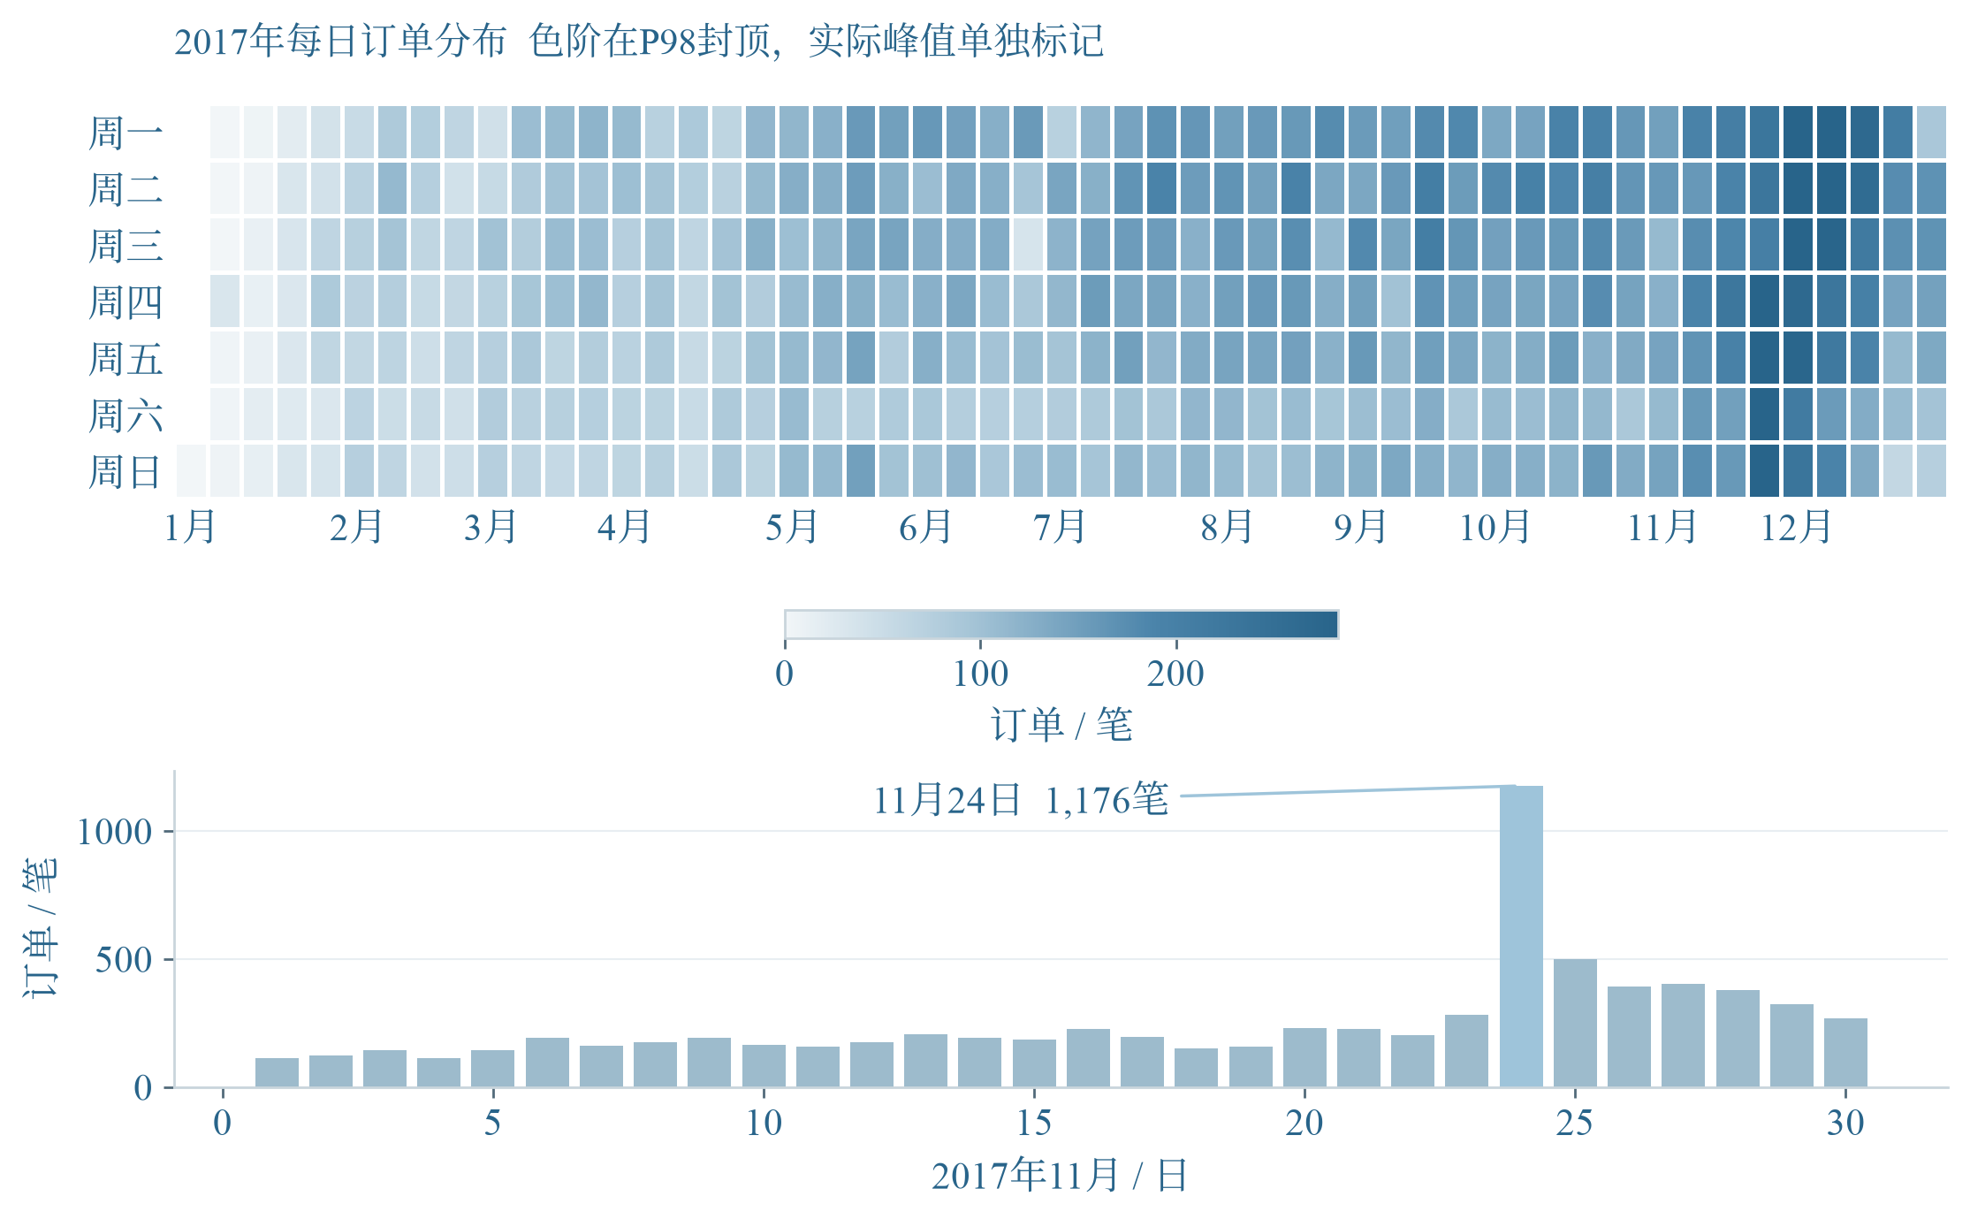
图 3-1 2017年11月24日出现 1,176 笔订单峰值
口径与来源 2017年日历计数；上图P98色阶封顶，下图给出11月真实日高度；来源为订单原始下单时间。
图表解读 日历显示高量不是随机散点，峰值集中于11月特定窗口。对于运营复盘，这提示需要核查该时段的供给、承诺与后续履约；它本身并不证明某项活动带来多少增量。

3.1 2017和2018用相同月份跨度对照
在1至8月窗口中，2017年有 22,968 笔订单、商品金额 BRL 3,113,000.32；2018年为 53,991 笔和 BRL 7,385,905.80。样本订单量差幅为 135.07%，商品金额差幅为 137.26%。
同月窗口减少了月份跨度差异，比比较两个不完整全年更可解释。但2018年8月末端记录是否完整仍未由抽取文档证明，且平台覆盖、商家数量和品类结构可能变化。因此这里称为“相同月份跨度内的样本差幅”，不把它直接称为企业真实经营增长或年度同比。
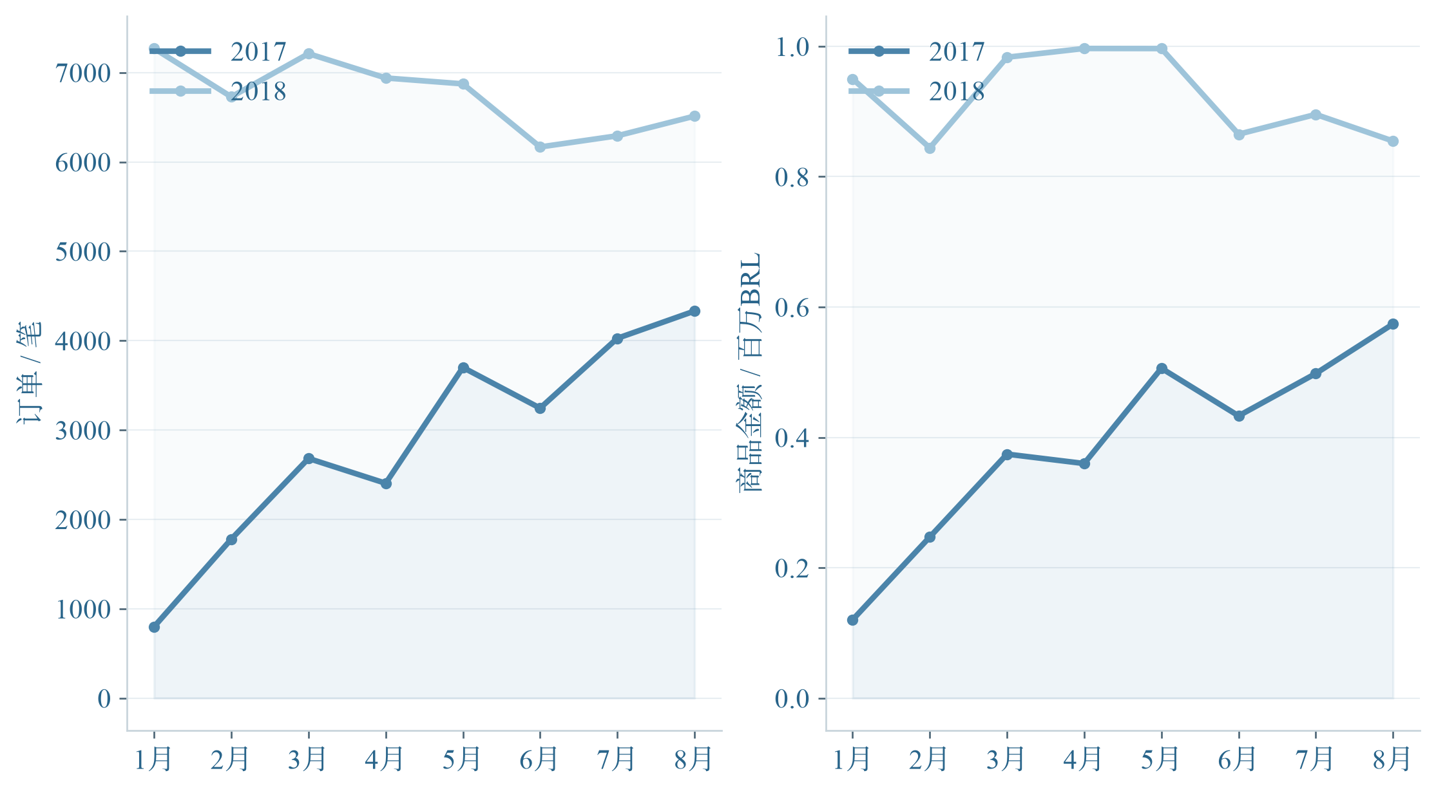
图 3-2 1至8月样本订单由 22,968 增至 53,991 笔
口径与来源 左右分别为订单量和商品金额，两个年份均使用1至8月；分母与金额不混用；证据 extended_year_months.csv。
图表解读 中蓝为2017，浅蓝为2018。每个面板采用相同指标单位进行月份对照，避免双轴叠加曲线造成高度可直接比较的错觉。后续若需要严格增长解释，应取得完整抽取规则和一致覆盖的交易总体。

4 周内时段与需求集中
订单时段分布可辅助选择分析窗口，例如决定后续应重点观察哪些时段的支付批准、库存与客服负荷。这里按来源系统记录的星期和小时聚合，不对不同州做时区转换，因此解释为系统记录节奏。
星期与小时组合中，计数最多的格为周二 14:00至15:00，累计 1,124 笔订单。这个数聚合了整个提取期内相应时段，不是单日一小时的峰值，也不说明一次会有同样数量的并发用户。
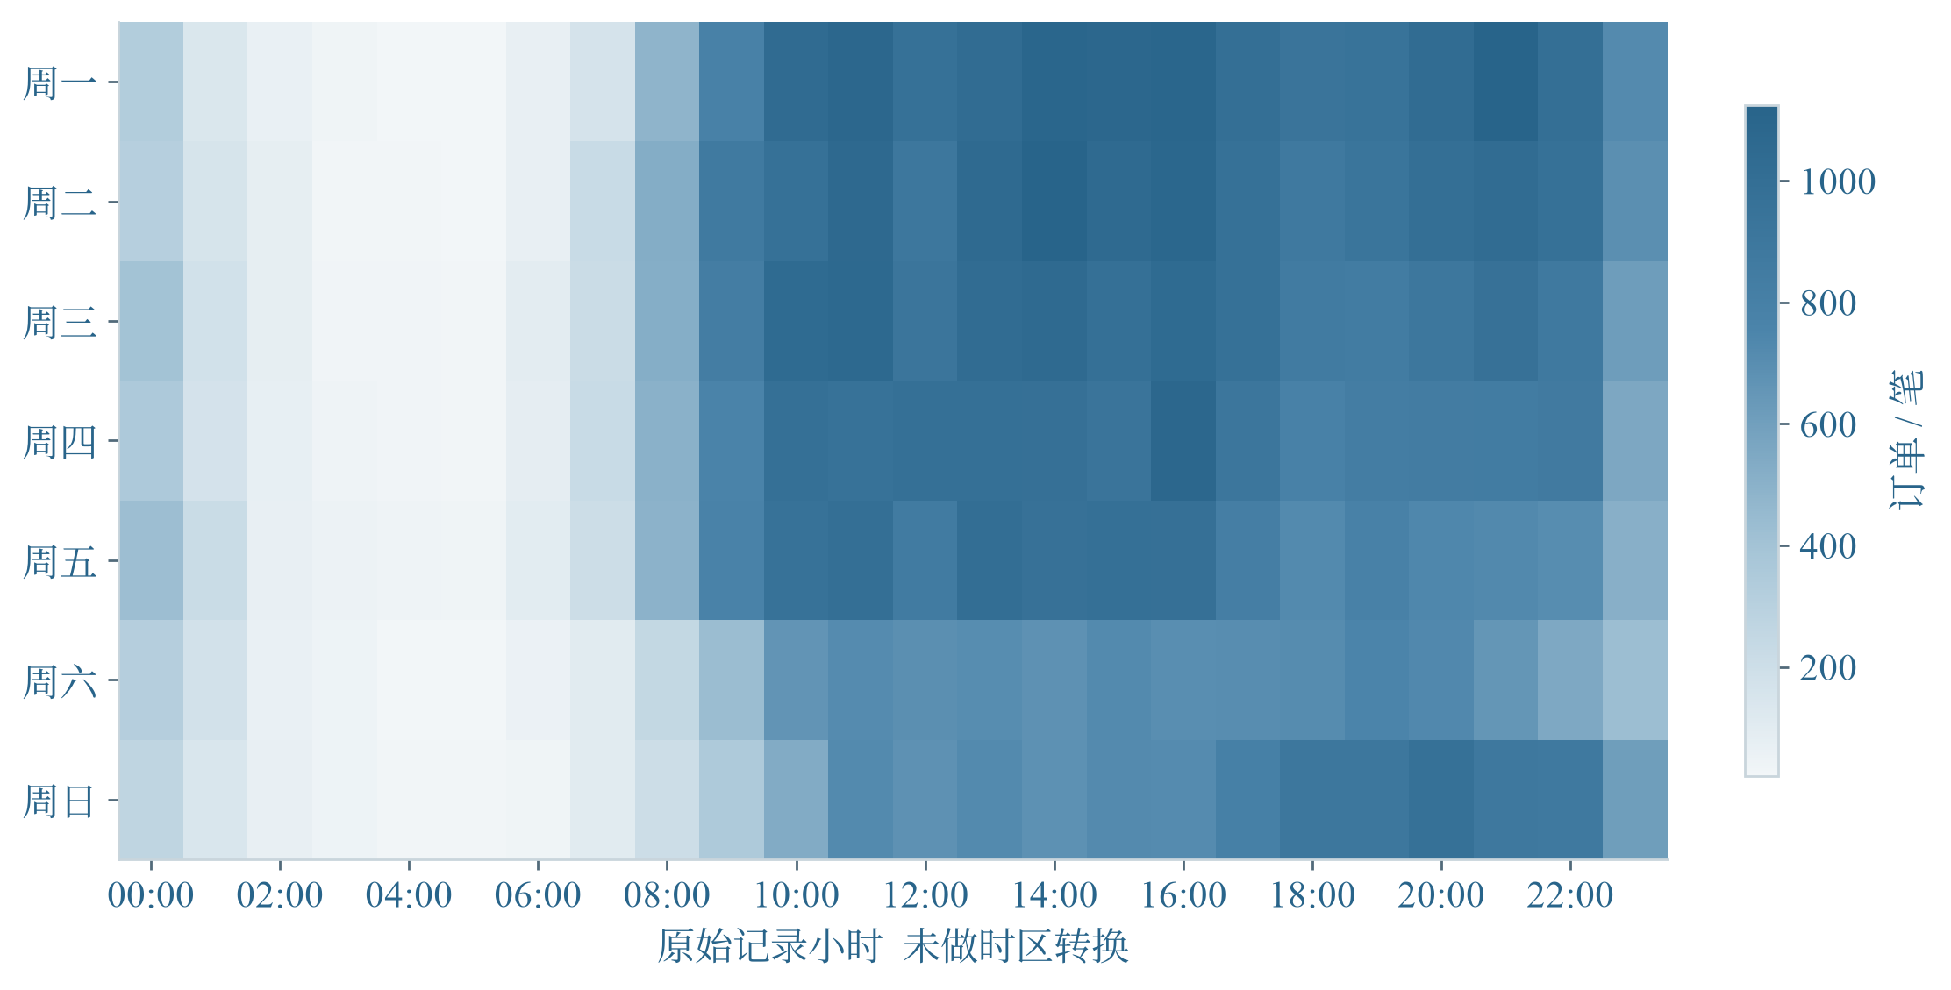
图 4-1 最大时段格累计 1,124 笔订单
口径与来源 每格为整个样本在对应星期和原始小时的订单累计；无时区调整；证据 extended_snapshot.json time_heatmap。
图表解读 按颜色比较可以识别典型活跃时段，但不同星期在观察期内出现的次数未完全相等，且高量月份会影响累计结构。若用于排班，需要按可观察日期数量归一化并结合实时负载，不能直接照搬累计格值。

4.1 时段发现怎样成为可验证的问题
可以把高量时段与低量时段的支付批准延迟、取消比例或客服响应进行对照，检查是否存在供给拥堵。但当前记录只有订单及部分流程时间，缺少服务台工单与访问流量，无法确定转化率下降或排队因果。
建议先在同一地区、月份和品类内计算订单流程指标，确保差异不是商品组合造成；然后将更细粒度负载与履约记录对应。业务上有意义的结果应是可重现的同口径比较，而不是仅凭热力颜色深就判断“用户习惯”。

5 区域集中与机会对照
SP州商品金额 BRL 5,202,955.05，占 38.28%；RJ占 13.42%，MG占 11.66%。三州合计 63.37%，构成本样本的主要交易重心。州份由订单关联客户表获取，卖家所在地不被当作客户所在地。
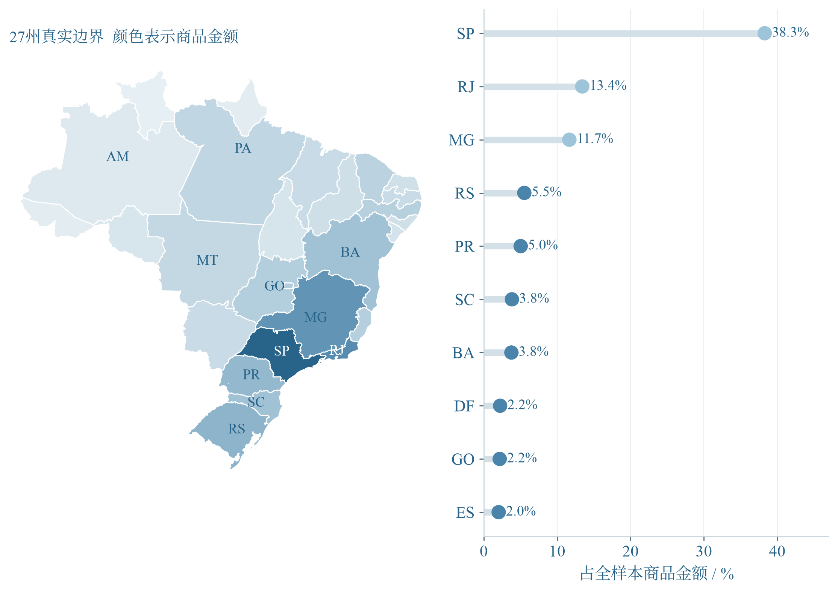
图 5-1 SP RJ MG合计占商品金额 63.37%
口径与来源 真实州界地图与金额占比排名并列；颜色使用幂次拉伸显示低量州，精确比例以右侧排名和CSV为准。
图表解读 地图回答“交易集中在哪里”，排名回答“集中程度有多大”。面积较大的州不会因此得到更多金额，色深与地图面积代表不同信息。金额集中支持优先研究核心州服务，不足以衡量人口购买力和未覆盖需求。

5.1 金额高与延迟高需要一起看
只按金额排名会忽略服务风险，只按延迟比例排名又容易被小样本影响。机会气泡把每单金额、延迟比例和金额规模放在同一图中，帮助选择值得进一步分层的地区，而不将它们合成为没有明确权重依据的“机会分数”。
横轴每单商品金额包含全状态订单，纵轴延迟比例只看有效可判断送达订单，两者分母不同。气泡面积表示商品金额。图中参考线是全样本相应指标，划出的象限只是阅读参照，不代表已经证明的经营优劣。
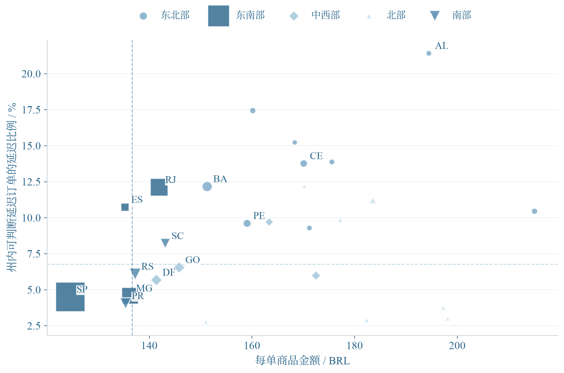
图 5-2 SP延迟率 4.49% RJ为 12.11%
口径与来源 仅展示可判断配送样本不少于30的州；气泡面积为商品金额，虚线为全样本均值或比例；证据 extended_states.csv。
图表解读 相似每单金额的州也可能出现不同延迟比例，说明需要核查承诺、供给和运输结构。图不能独立回答扩大投放是否赚钱，仍需成本、覆盖、竞争与获客证据。
表 5-1 核心州的规模与服务样本
州 | 全状态订单 | 有效配送 | 配送P50 天 | 延迟率
SP | 41,746 | 40,494 | 7.21 | 4.49%
RJ | 12,852 | 12,350 | 12.04 | 12.11%
MG | 11,635 | 11,354 | 10.31 | 4.57%
RS | 5,466 | 5,344 | 13.18 | 6.08%
PR | 5,045 | 4,923 | 10.43 | 4.04%

6 品类层级与金额集中度
样本中共观察到 74 个品类，含未分类。商品金额最高的美妆健康为 BRL 1,258,681.34，占全样本商品金额 9.26%。项目进一步把原始品类映射到家居建材、生活个护、数码通信、文娱运动和其他消费工贸五个领域，方便阅读层级结构。
领域映射由项目自行制定，不是原始数据提供方的行业分类。矩形树图每个块的面积与商品金额成比例，域内显示主要品类，其余品类保留合计。金额来自商品行，不把整单金额重复放入每一个购买品类。
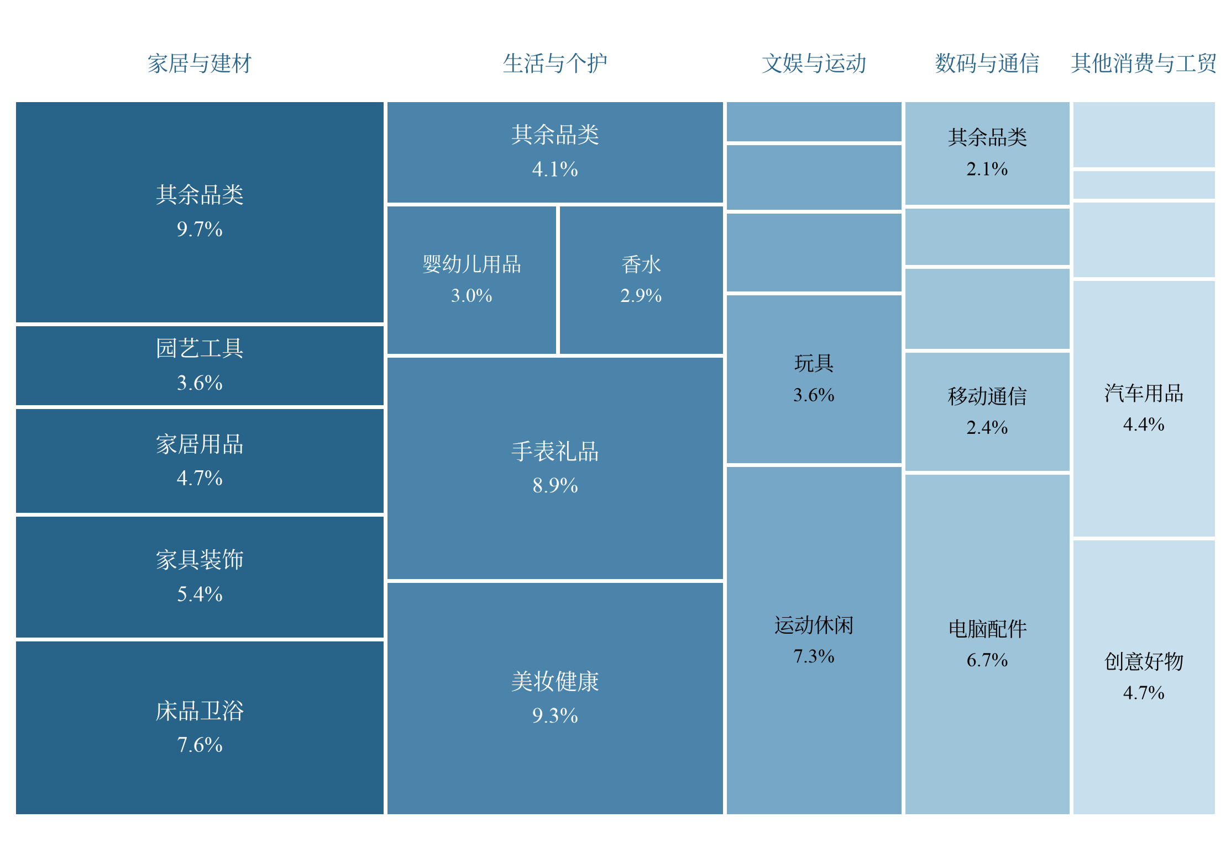
图 6-1 美妆健康占商品金额 9.26%
口径与来源 一级为项目自定义消费领域；二级按商品金额分区，主要品类单列，其余合并；块内比例分母为全样本商品金额；证据 extended_categories.csv、extended_sectors.csv。
图表解读 树图同时表达领域与品类的组成，适合识别主要组合。小块文字在版面受限时省略，数据仍保留在CSV中。块面积不是订单人数、毛利或增长潜力，不能按视觉大小直接分配采购和预算。

6.1 帕累托用于确定研究优先顺序
按商品金额降序累计，第 18 个品类跨过80%参照线。集中度说明少数主要品类能够覆盖大部分样本金额，适合优先核查这些品类的运费、配送和评分，但80%不是自动的库存或营销最优阈值。
在品类评估中，应把规模和服务指标并列。大品类有更稳定的统计分母，也可能暴露更高的总问题量；小品类的评分比例容易波动。没有成本、退货与库存周转时，不能将高金额排名等同于高利润或高投入回报。
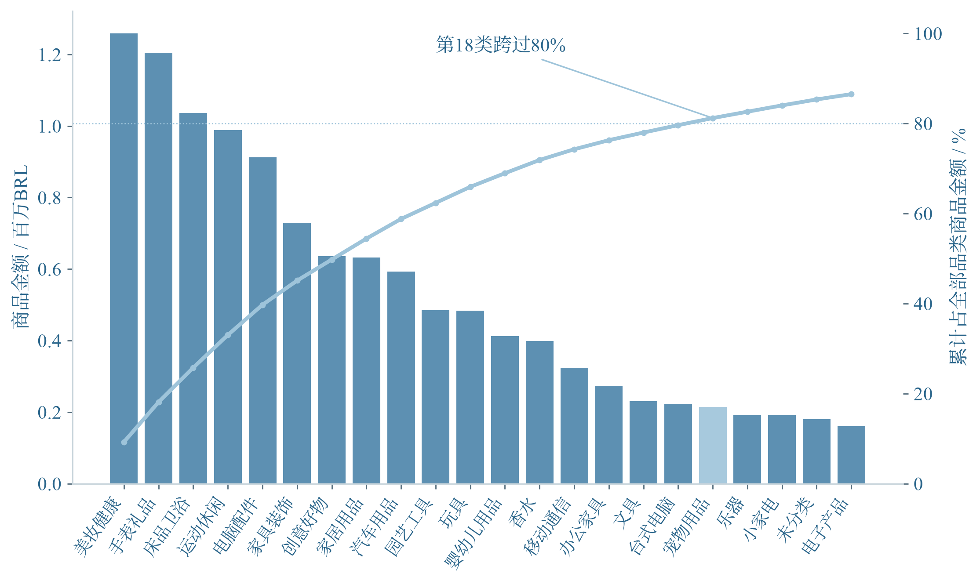
图 6-2 前 18 类累计达到80%商品金额
口径与来源 蓝柱为前22类商品金额，浅蓝折线为占全部品类的累计金额百分比；累计分母包含未显示的长尾与未分类。
图表解读 第18类是累计结构的观察结果。曲线从全部品类的分母计算，避免只在展示的Top品类内归一化而虚增集中度。图中两轴单位各自标注，不能把柱高与百分比高度直接比较。

7 品类体验与运费压力
品类金额说明“买了多少”，评分和运费结构补充“购买怎样的商品、承担怎样的服务体验”。品类运费压力用该品类运费合计除以商品金额合计；涉及订单评分先按订单与品类组合去重，避免一单购买多件同类商品而被重复加权。
同一订单若跨多个品类，会在各自的品类订单集合中出现。不同品类的订单集合不是互斥分组，评分差异也受到地区、卖家和客单结构影响。因此该图用于发现需要进一步研究的品类，不用于认定品类本身导致差评。
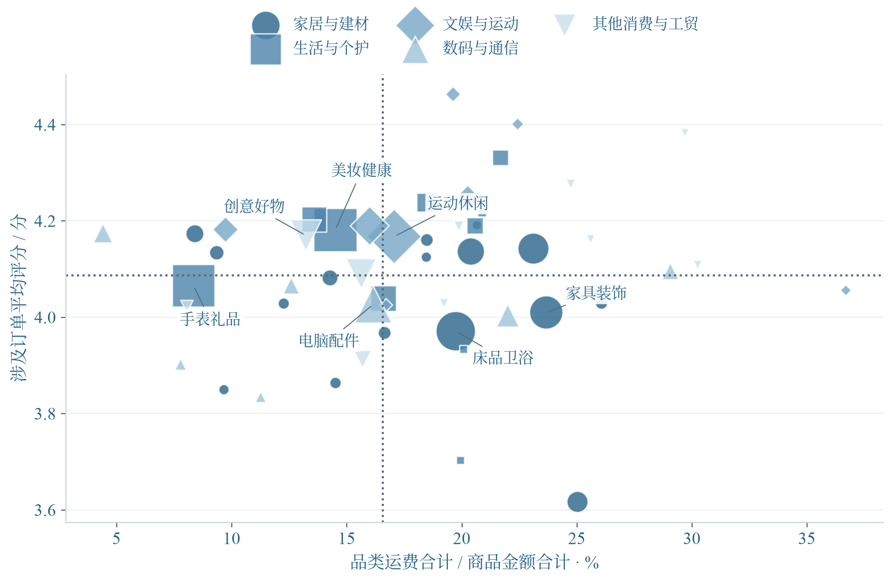
图 7-1 52个品类同时比较运费与评分
口径与来源 仅展示涉及订单不少于100的品类；气泡面积为商品金额，虚线为全样本平均评分和总运费占商品金额比；证据 extended_categories.csv。
图表解读 同时观察规模、运费比和评分，可以识别高金额且运费压力较高的研究对象。坐标并非回归关系，不能由一个点的位置推断降低运费会使评分增加多少。

7.1 总体运费率与典型订单不同
全样本运费合计 BRL 2,251,909.54，除以商品金额为 16.57%。在有正商品金额的 98,666 笔订单中，逐单运费占比的中位数为 22.44%，P90为 62.25%。总量比率和逐单中位数不同，反映低金额订单相对运费压力不能从总体总量比率直接看出。
有 3,159 笔正金额订单的运费超过商品金额。图示二维密度只显示运费占比0至100%，这部分订单不在图示窗口，但仍保留在完整分母和分位数计算中。高比率可能来自低价商品、运输距离或体积结构，不自动判为金额错误。
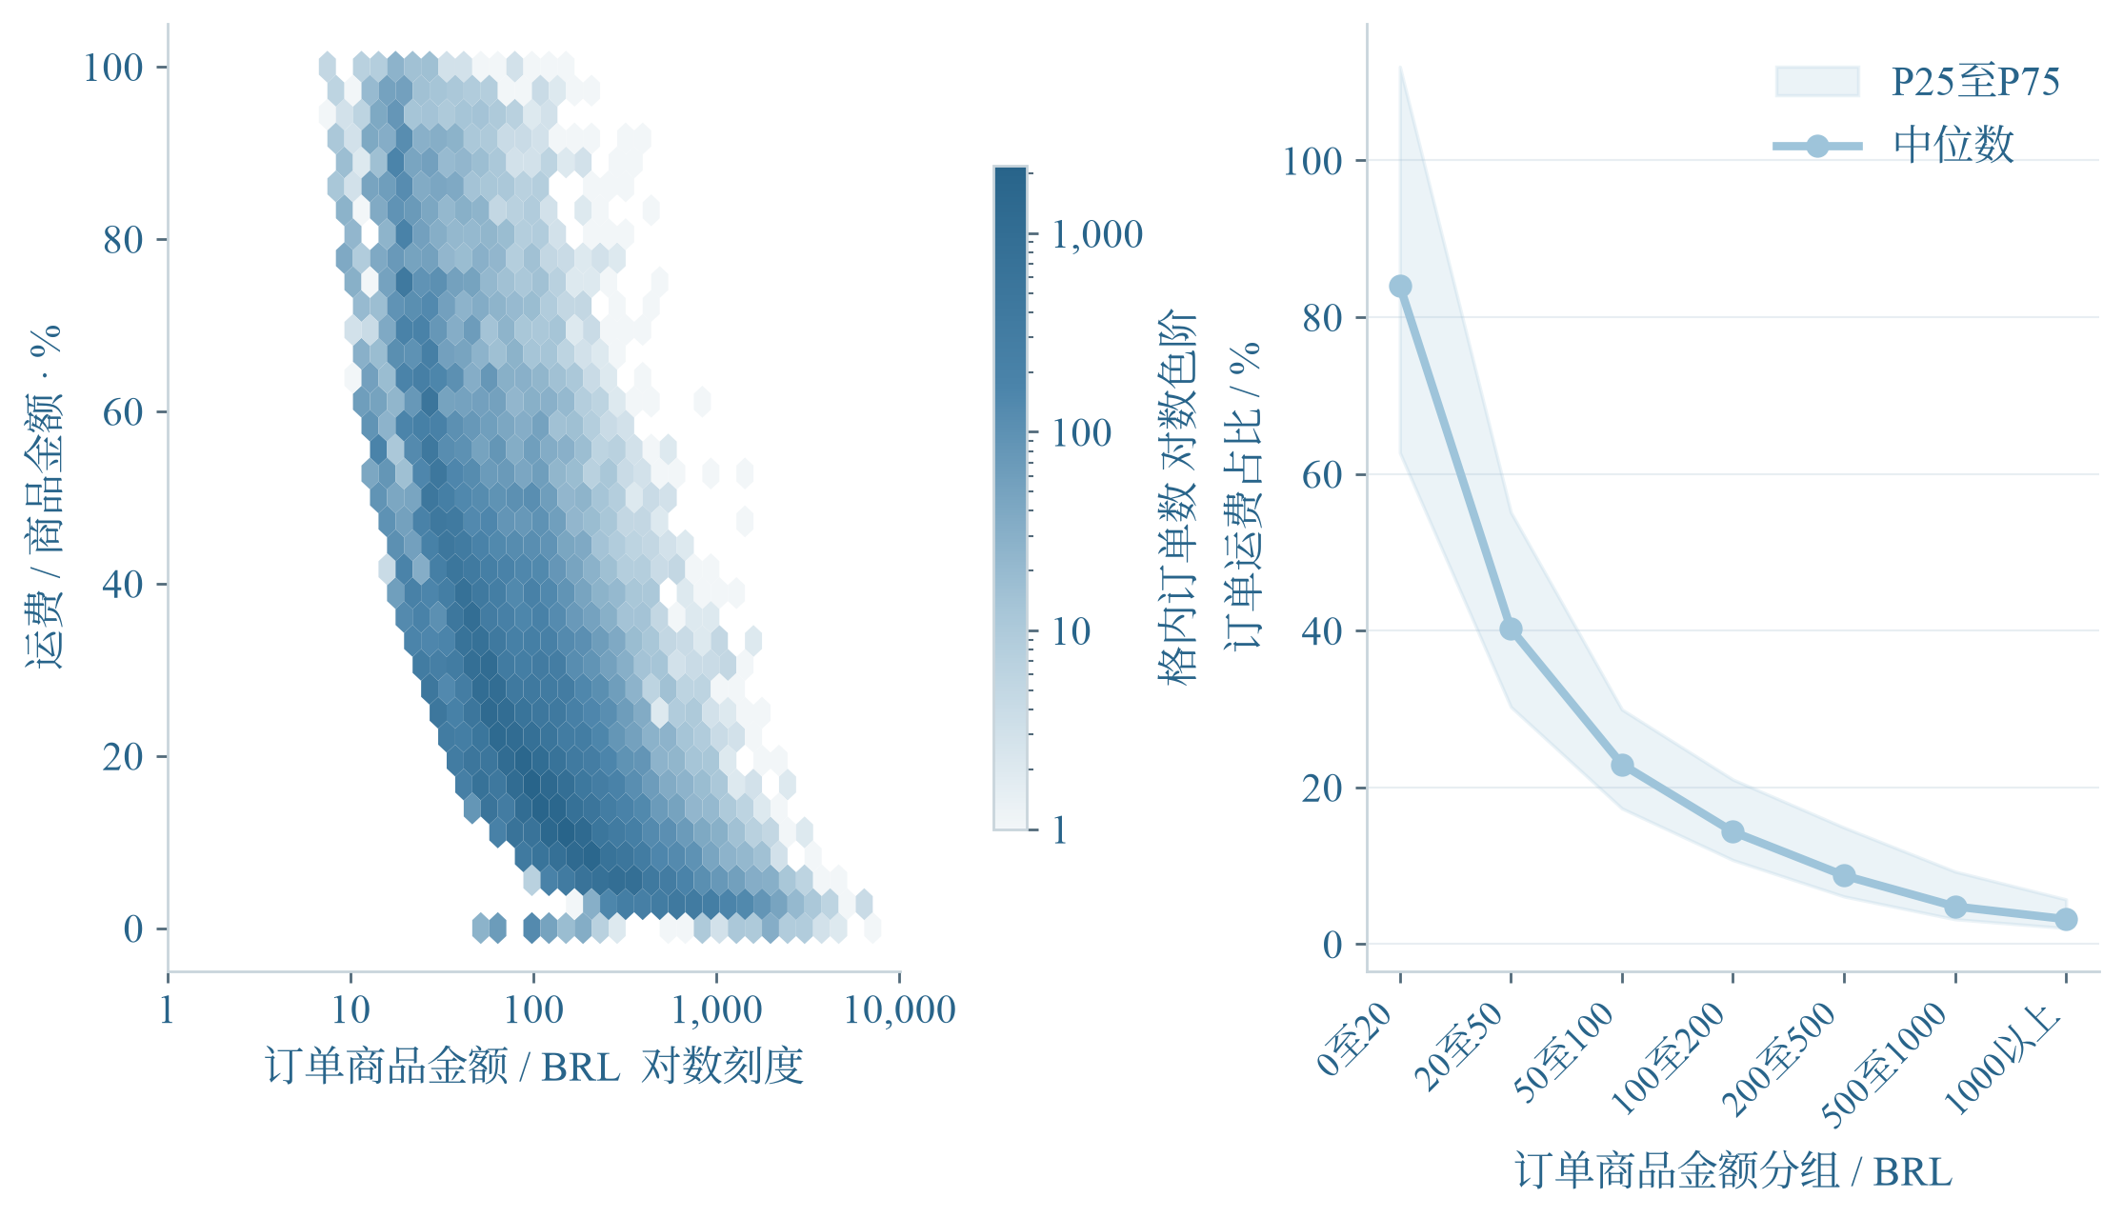
图 7-2 正商品金额订单运费占比中位数为 22.44%
口径与来源 左图显示商品金额1至10000、运费占比0至100%的订单密度；右图按金额组显示运费比P25/P50/P75，分组左闭右开；证据 extended_freight_bands.csv。
图表解读 密度颜色使用对数缩放，使高密度中心与长尾都可辨认。右图按金额组拆解，避免仅看一个总体比率。要比较运费政策效果，还需要按地区、体积和卖家控制结构，并取得转化、优惠和实验数据。

8 支付方式与跨区交易
按支付金额统计，credit_card贡献 BRL 12,542,084.19，占全部支付金额 78.34%。支付方式以事件金额分配，同一订单若使用不同方式，可在多个方式组中出现。因此方式订单数不能相加后当作全平台订单数。
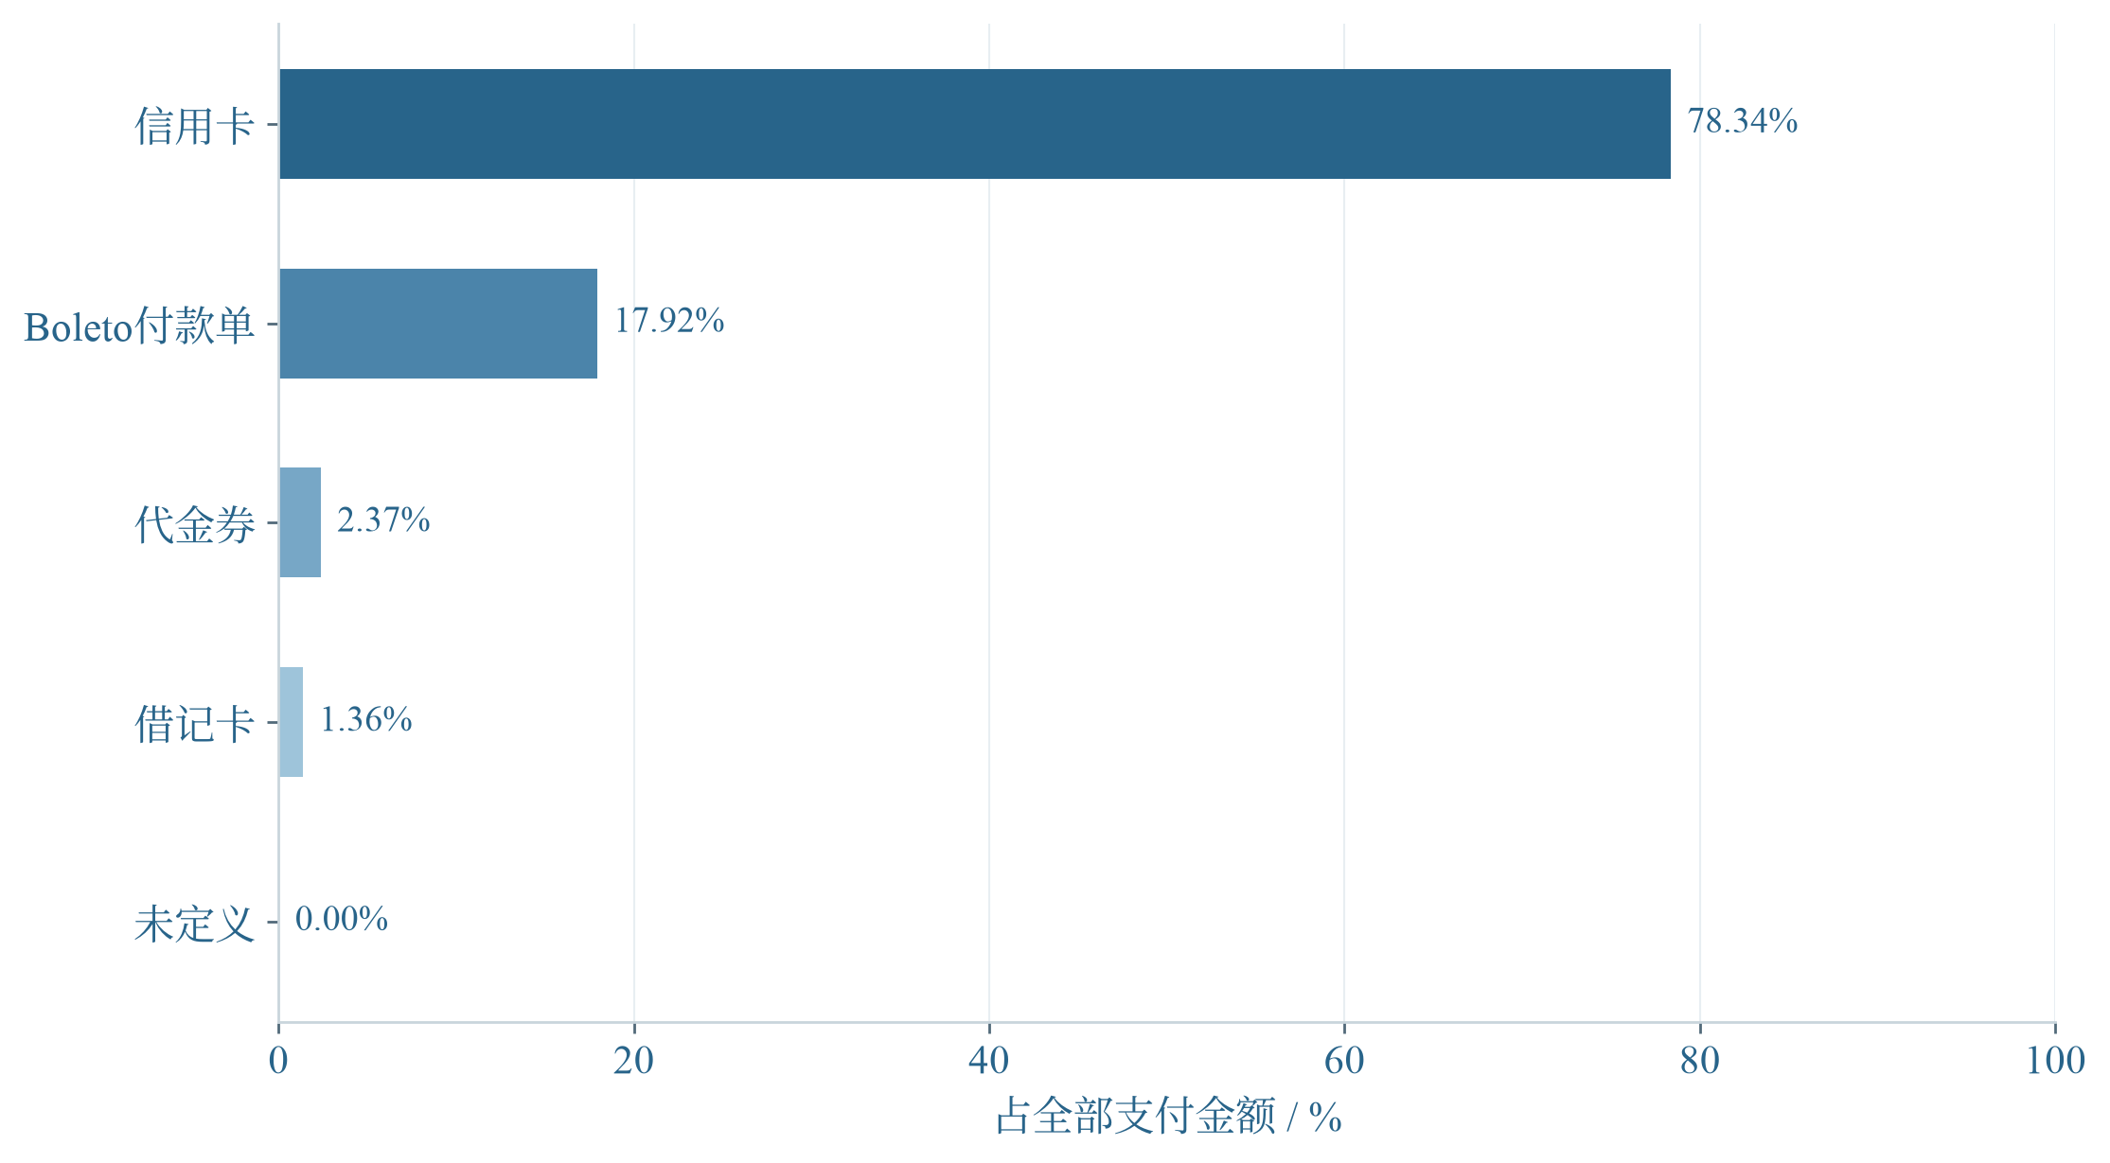
图 8-1 最大支付方式占支付金额 78.34%
口径与来源 按payments.payment_value汇总，分母为全部支付事件金额；支付金额可能包含运费；证据 extended_payments.csv。
图表解读 支付结构与商品结构回答不同问题，不相加也不直接比较占比。高占比方式可作为支付体验研究的重点，但本提取没有支付失败和可选方式曝光，不能评估哪种方式转化更好。

8.1 交易从哪里供给到哪里
商品行通过卖家州与客户州映射到巴西五大区。跨大区交易的商品金额占 42.59%。同一订单有多个卖家时，流量按每条商品行金额分配，避免把整单金额同时归给多个卖家地区。
桑基图只显示交易金额在卖家大区和客户大区之间的分配，不复原运输路线、仓库、转运节点或公里数。同区交易也可能跨越较长距离，跨区交易也不一定比所有同区交易更慢。
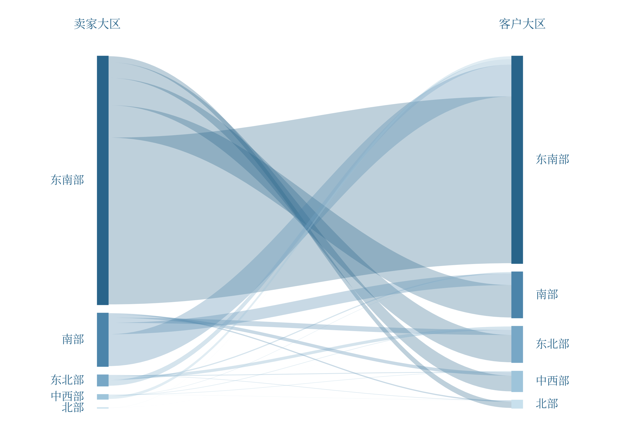
图 8-2 跨大区商品金额占 42.59%
口径与来源 流带宽度严格按商品行金额线性缩放；左为卖家大区，右为客户大区；分母为全部有商品行金额；证据 extended_flows.csv。
图表解读 流带揭示供给与消费地区之间的结构，便于选择后续线路研究对象。若要判断哪条线路需要干预，应在相同品类、卖家与承诺条件下计算时效，不能直接用流带宽度解释物流质量。

9 配送分布与长尾服务
有效已送达样本 96,470 笔，配送时长P25为 6.77 天，中位数 10.22 天，P75为 15.72 天。P90达到 23.10 天，说明慢单体验与典型订单存在明显差异，不能用一个总体平均数概括。
山脊图把核心州的时长分布分别归一化后放在同一横轴上，同时标出中间50%范围和中位数。归一化是为了比较形状，曲线高度不代表订单量；每州样本量单独标注。
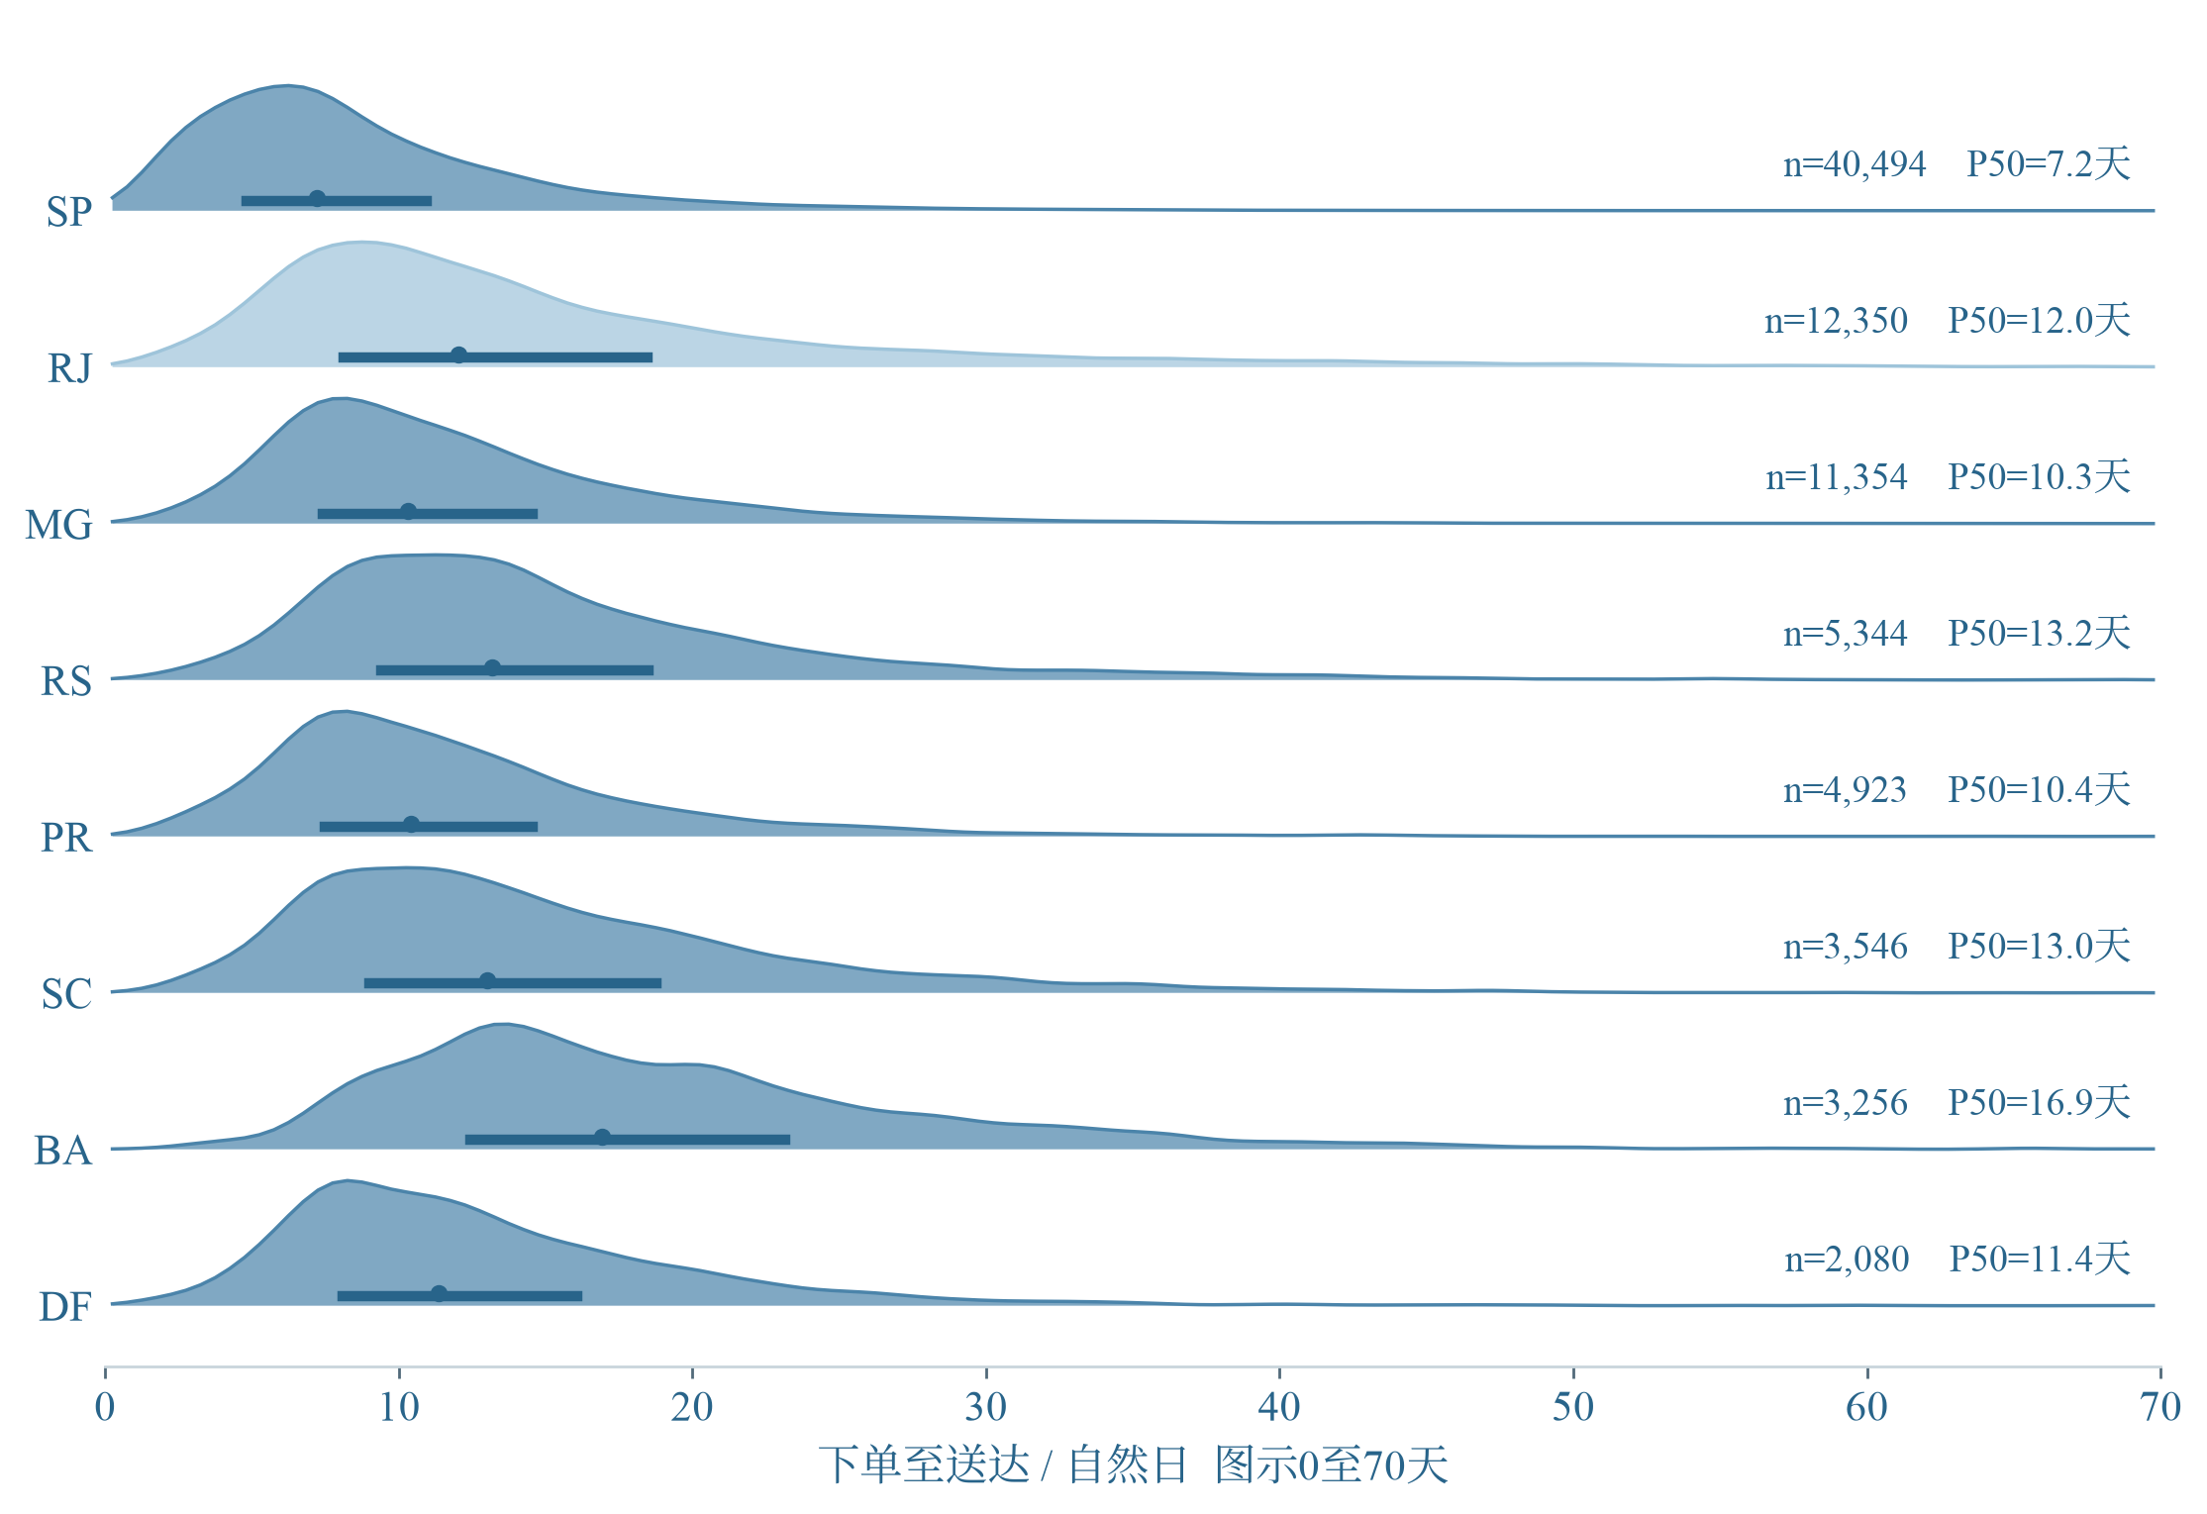
图 9-1 SP配送P50为 7.21 天 RJ为 12.04 天
口径与来源 商品金额前8州的有效配送样本；山脊各州分别归一化，粗线P25至P75，点P50；图示0至70天，分位数使用完整样本。
图表解读 RJ的分布较SP向右延伸，但两州品类、卖家和承诺结构不同，不能直接归因于距离。州间比较应同时看实际时长与承诺达成，配送更慢不必然意味着违约更多。

9.1 P90比中位数多说明了什么
全样本P90为 23.10 天，P95为 29.27 天，P99为 46.05 天。服务体验的尾部比典型时长长得多，若仅承诺“平均十天左右”，可能掩盖慢单的不确定性。实际承诺仍需按地区和商品条件制定，不能把全样本P90直接当作统一SLA。
超过70天的订单为 180 笔，保留在完整统计中。没有额外事件数据时，它们可能是异常履约、补录或其他状态问题，报告不自动删除，也不对所有长尾给出同一种业务解释。
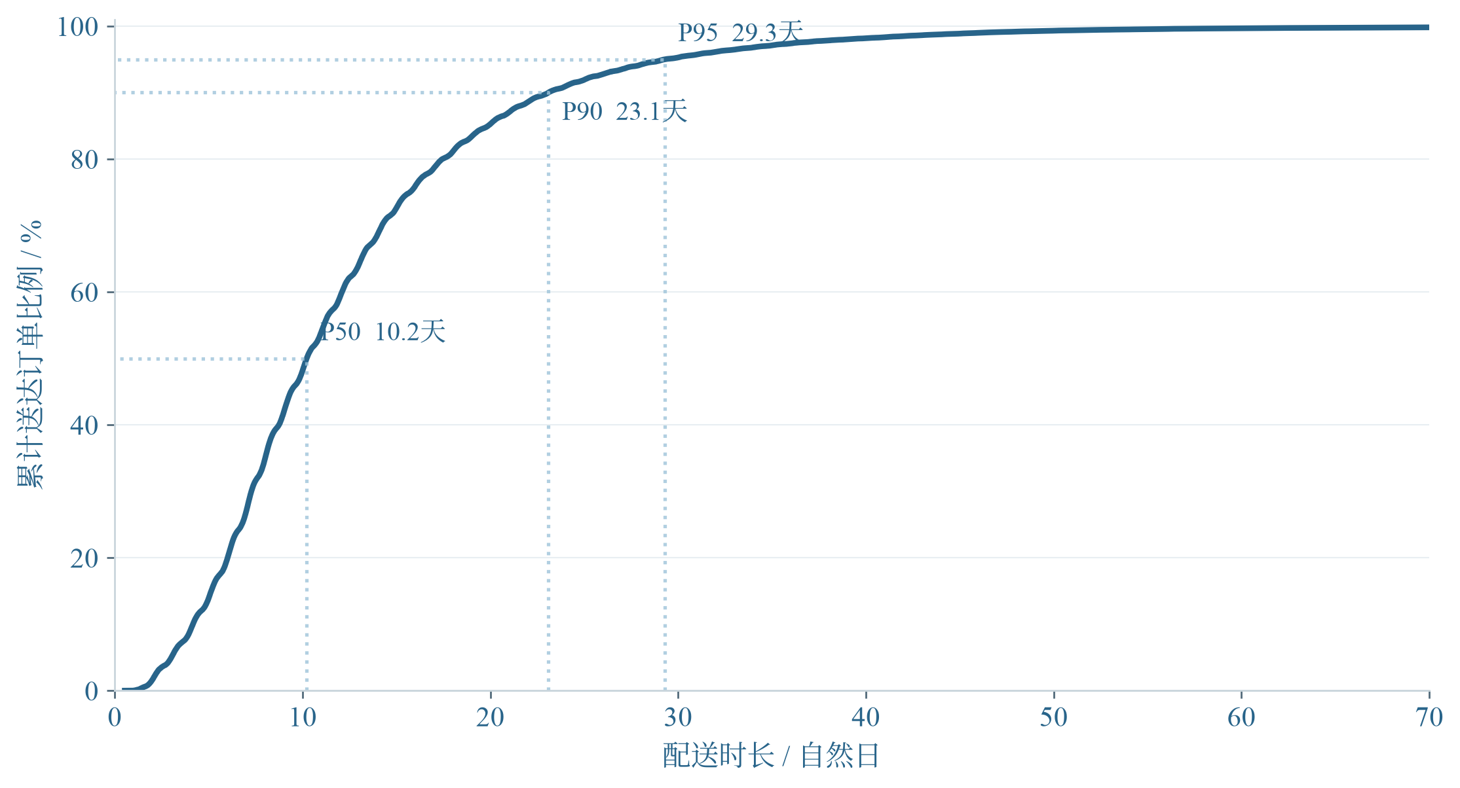
图 9-2 90%的有效配送订单在 23.10 天内送达
口径与来源 经验累计分布以全部有效配送订单为分母；横轴显示0至70天，不删去窗口外订单；证据 extended_snapshot.json delivery_quantiles。
图表解读 累计曲线直接回答“多少订单在某天数内完成”。在没有外部抽样设计时，这些百分比限于当前样本。若用于预测新订单，应加入训练验证分离和按时间外推评估。

10 延迟与评分关联的强度
在 96,470 笔有效配送中，延迟 6,534 笔，比例 6.77%。延迟按实际送达日历日期晚于预计日期判断，不按小时差硬判。用时与延迟是不同指标，前者是实际持续时长，后者依赖承诺设置。
同时有评分且可判断延迟的交集为 95,824 笔。准时或提前组 89,443 笔，低评分 8,257 笔，占 9.23%；延迟组 6,381 笔，低评分率 62.36%，差 53.13 个百分点。
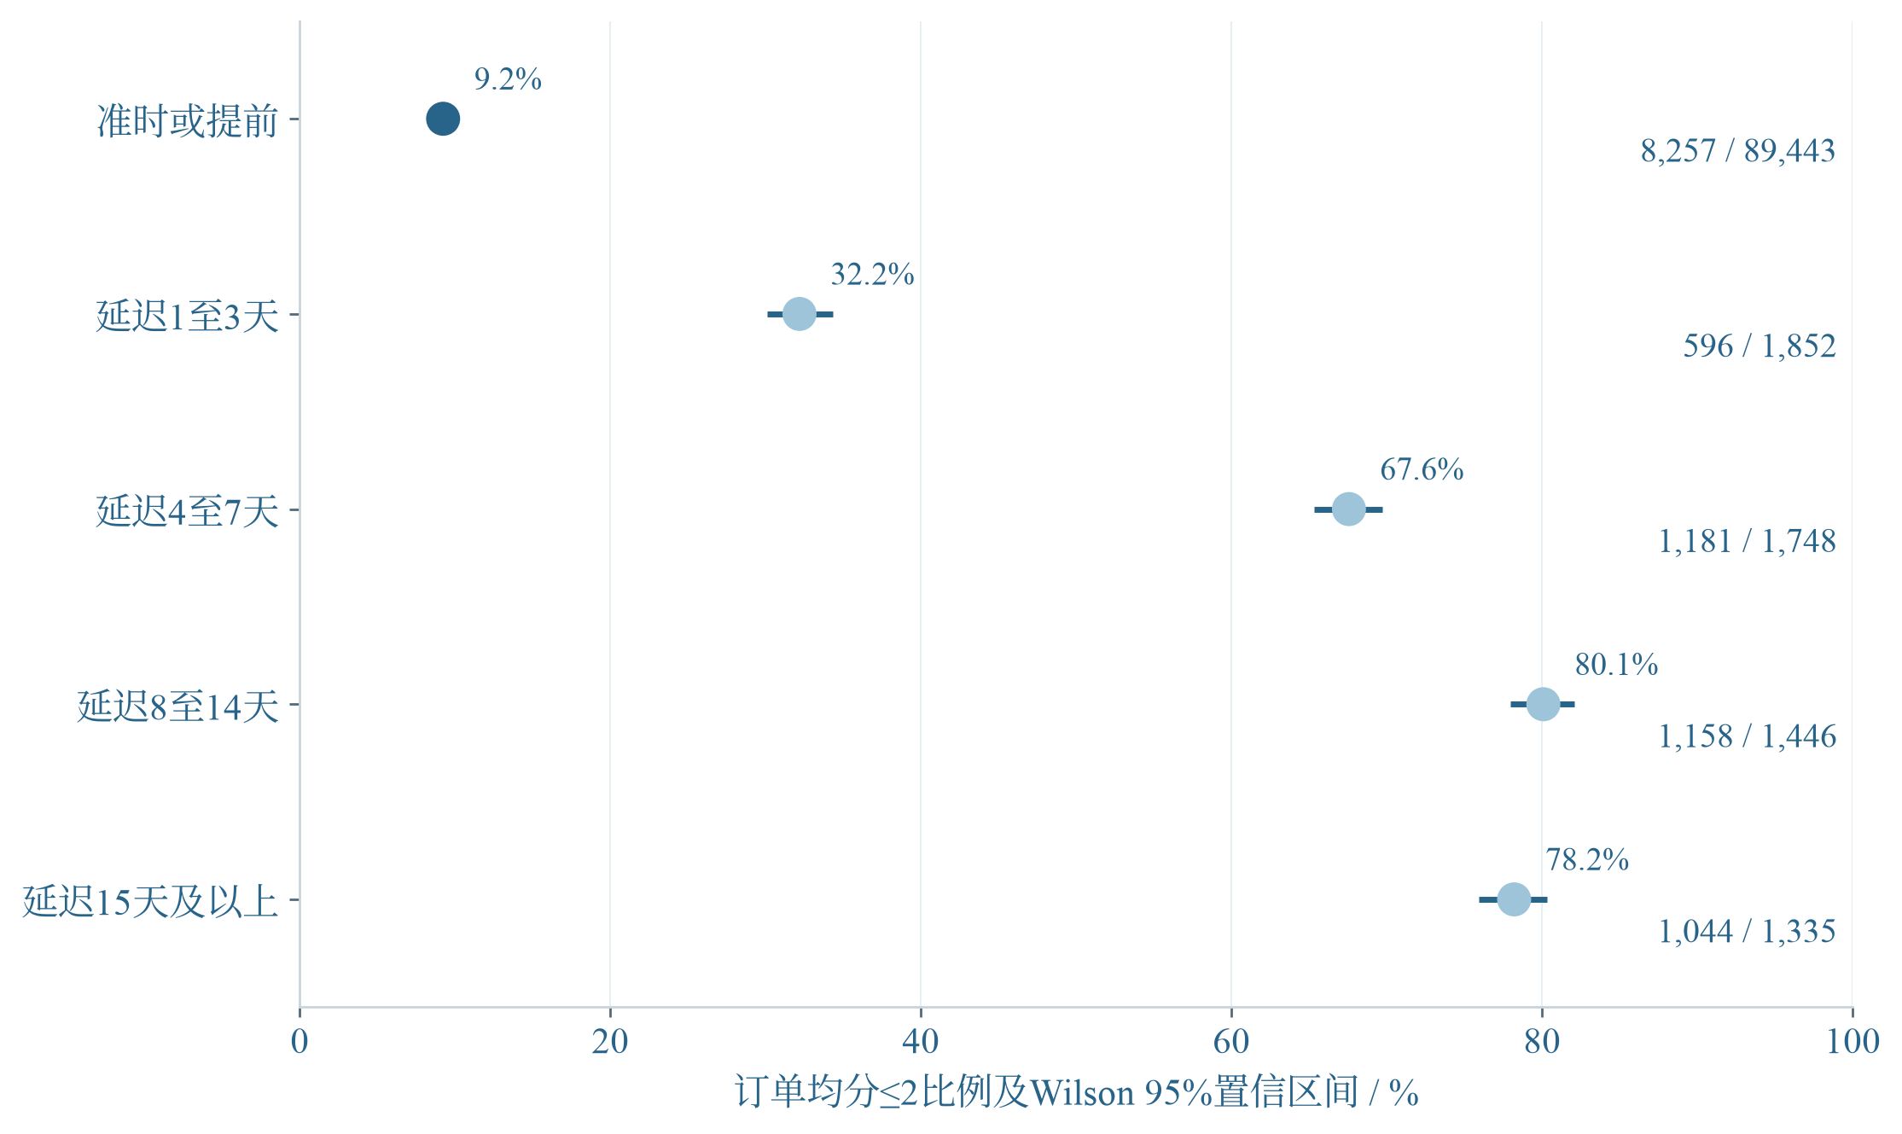
图 10-1 延迟4至7天低评分率为 67.56%
口径与来源 低评分为订单均分≤2；点为组内比例，横线为Wilson 95%置信区间，右侧列低评分数/组内订单数；证据 risk.csv。
图表解读 多数延迟组明显高于准时组，但最严重延迟组并非继续单调上升。样本量和选择机制影响分组比例。区间反映比例估计的不确定性，不会消除混杂，也不能将总体评分差异解释为延迟造成的因果损失。

10.1 为什么仍需分组检查
总体差异可能来自地区或品类构成：较难配送的地区既可能延迟更多，也可能评分较低。若只比较两组总体，无法区分履约与结构的共同作用。下一章将比较放回同一州内部，再改变评分阈值和年份，检查观察方向是否完全依赖某一套分组。
即使所有对照都同向，也只能说明关联在这些可见结构下没有消失。承运商、卖家服务、商品损坏、承诺松紧和评价选择性仍可能影响结果。后续验证可以收集这些变量，或者在可控范围设计履约改进对照。

11 分州对照与阈值敏感性
州内对照要求准时和延迟组各至少30笔有评分订单，共有 21 个州满足，覆盖 94,978 笔交集订单，占全部交集 99.12%。其中 21 个州的延迟组低评分率高于准时组。
这表明总体方向并非仅由“延迟组来自完全不同的州”构成，但不代表完成了充分调整。州内仍有品类、卖家和运输线路差异，样本门槛会排除低量州。图中只显示覆盖订单最多的10州，其余满足门槛的州也保留在证据表。
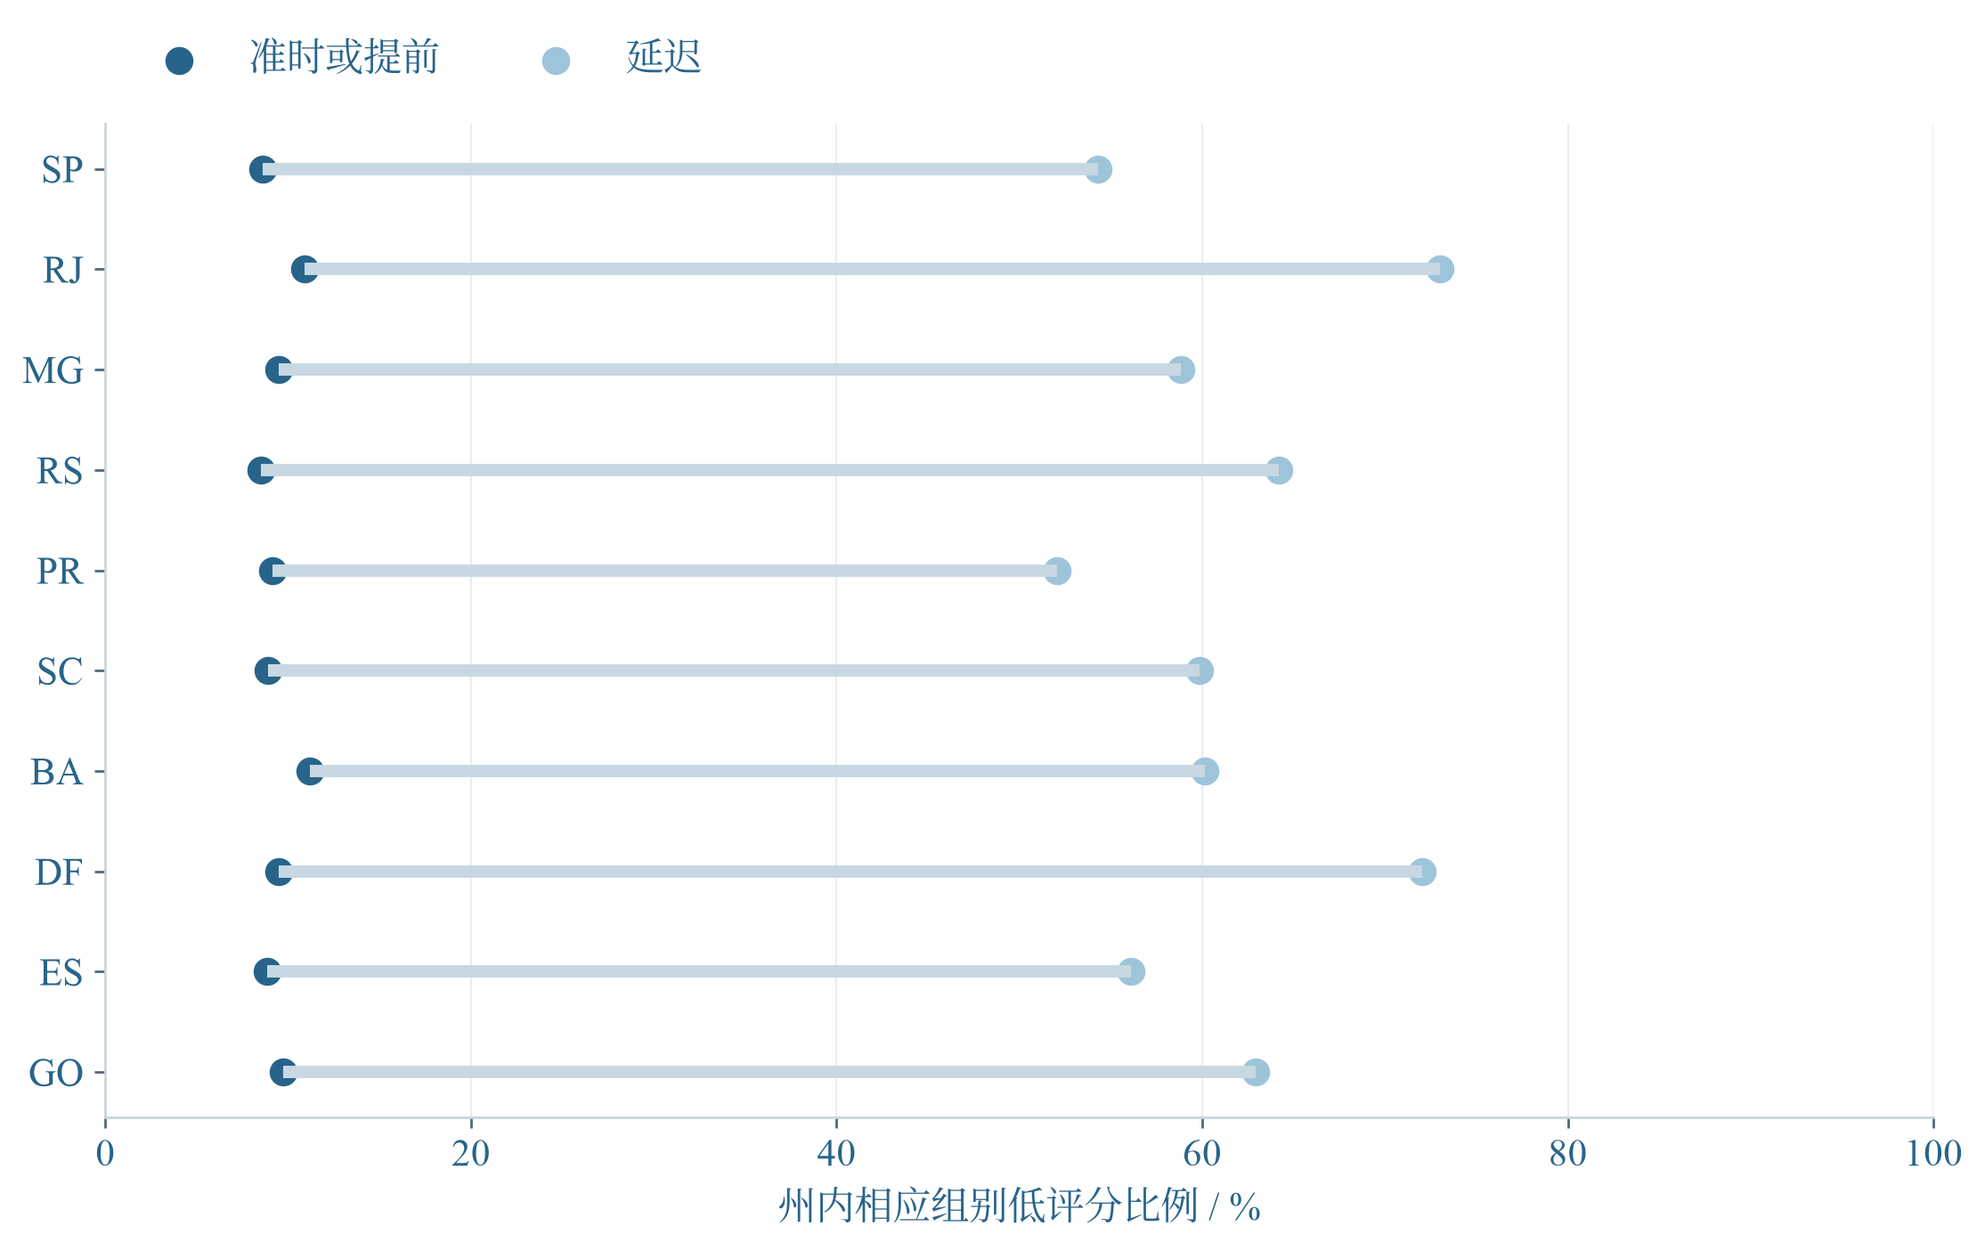
图 11-1 满足样本门槛的 21 州均呈相同评分关联方向
口径与来源 中蓝点为州内准时组，浅蓝点为州内延迟组；线段连接同州比例；各组样本不少于30；图示覆盖订单最多10州；证据 extended_state_risk.csv。
图表解读 连接线显示同州两组差异，不能解释成个体订单从中蓝点移动到浅蓝点。该图用于判断描述方向是否跨州存在，不提供地区、品类等条件完全相同的反事实比较。

11.1 改变低评分阈值
将低评分从订单均分≤2分别改为≤1和≤3，两组比例及差值都会变化，但当前样本的延迟组仍较高。这说明发现的方向在这三种设置下稳定，不能把某一个阈值下的差值当作唯一业务损失值。
按下单年份分别比较2017与2018，同样观察到延迟组低评分比例较高。2018不是完整自然年，年份拆分也没有消除月份和品类组成差异，因此只作为描述稳健性对照。
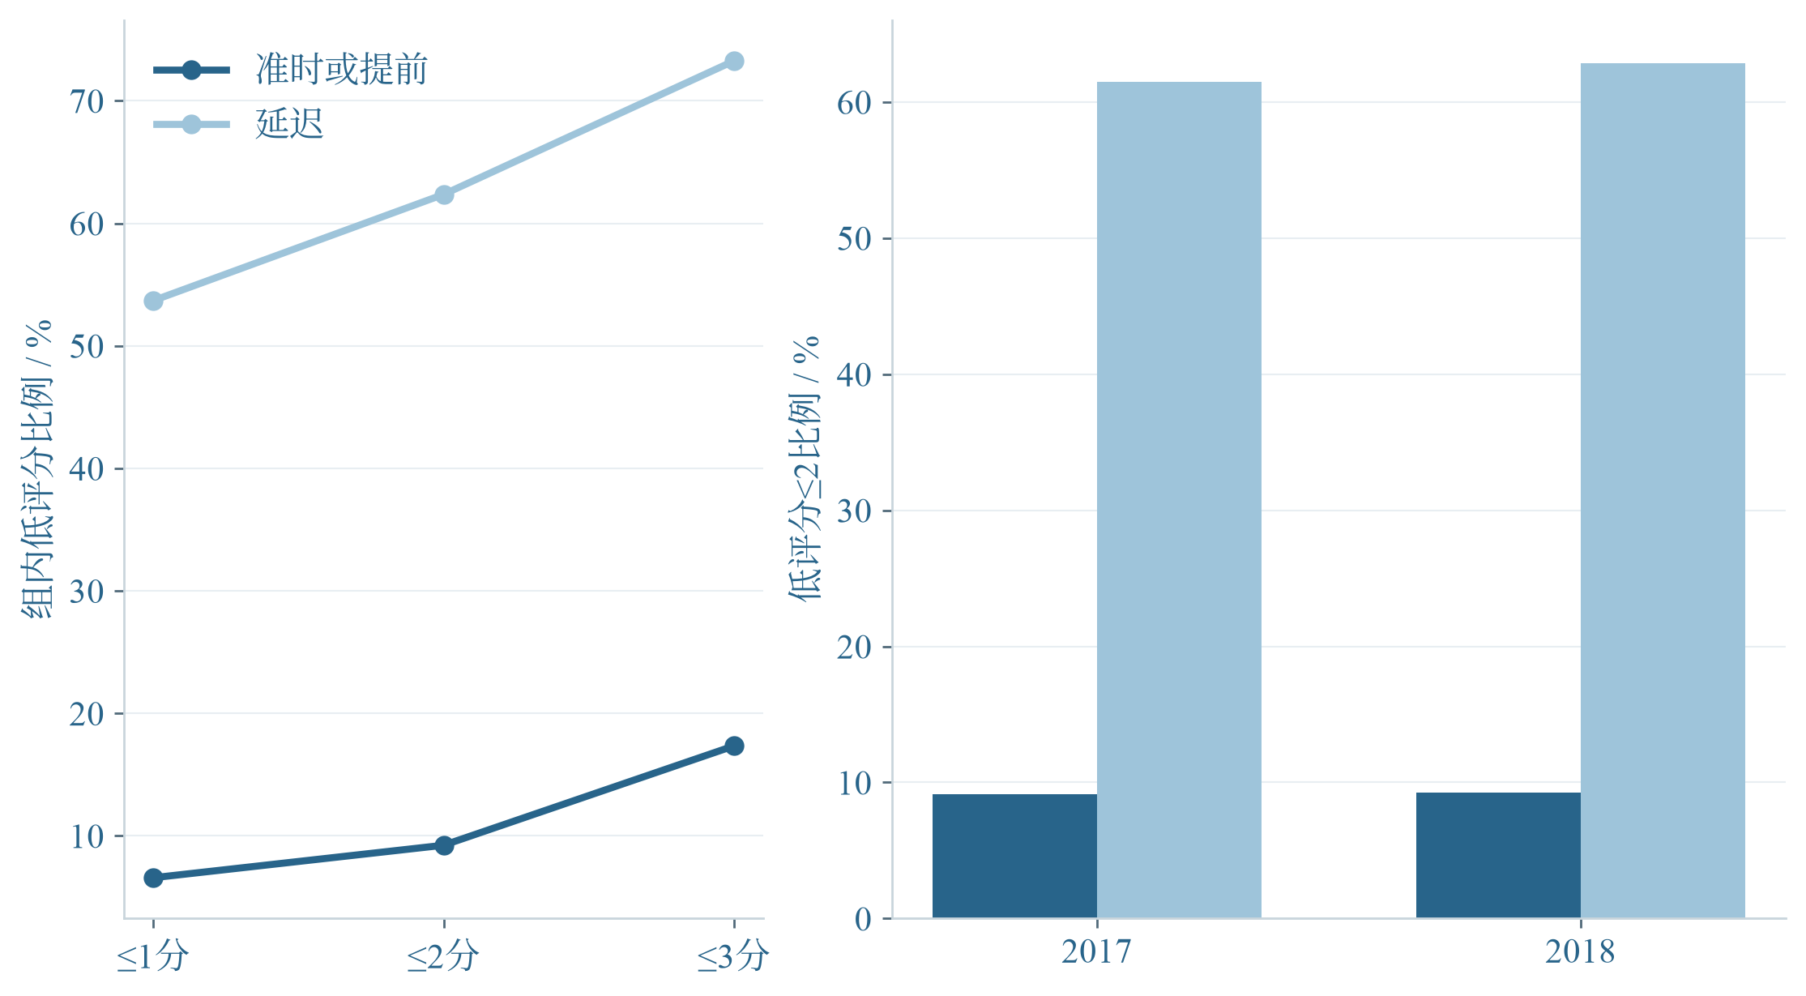
图 11-2 9组阈值及年份对照中延迟组低评分率更高
口径与来源 左图阈值为1、2、3；右图固定阈值2并按下单年分组；各比例以相应组内有评分且可判断延迟订单为分母；证据 sensitivity.csv。
图表解读 敏感性分析回答结论是否完全依赖一个参数。它没有引入随机实验或充分控制，因此报告仍把结果称为关联，而不称为因果效果。
表 11-1 按年对照的组内样本与比例
年份 | 准时样本 | 延迟样本 | 准时低评分 | 延迟低评分
2017 | 40,714 | 2,384 | 9.16% | 61.49%
2018 | 48,468 | 3,994 | 9.26% | 62.87%

12 首购客户的后续月度回访
客户订单侧ID与稳定客户ID承担不同职责。customer_id用于关联订单，customer_unique_id用于识别同一客户在不同订单中再次出现。若只按customer_id统计回购，可能把同一人的不同订单当成不同客户。
首购定义为整个提取中首次观察到的已送达购买，按首购月建立队列。最后完整观察月为 2018-07，每个队列至少50人，观察M+1至M+6。未来月份留空，而不是填0；这样不会将“还没观察到”误写成“没有人回来”。
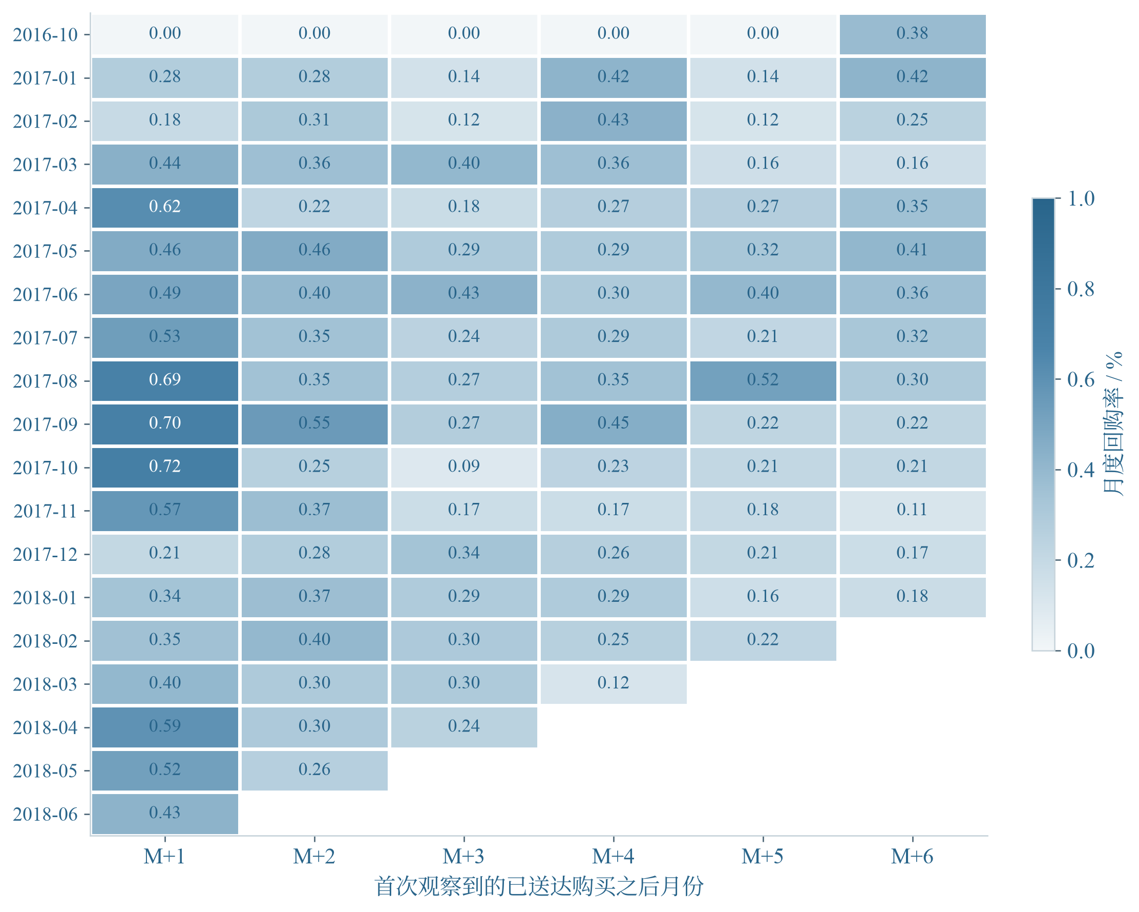
图 12-1 次月再次出现 389 人 占可观察首购客户 0.48%
口径与来源 每格为当月再次出现的去重客户/首购队列人数，数字单位为%；按稳定客户统计已送达购买；未来窗口留白；证据 cohorts.csv。
图表解读 纵向看同一M+k可以比较不同首购队列，横向看同一队列可以观察后续月份。各月再次出现的人可能重叠，格值不能相加当成累计留存。每格数字保留两位小数，避免浅色被误认为严格为0。

12.1 为什么用加权的合并次月率
具备M+1完整观察条件的19个队列共有 81,263 名首购客户，次月回购 389 人，合并率 0.48%。分子和分母先分别加总，再相除，避免人数很少的队列与大型队列等权。
这个数既不是全体平台注册用户的留存率，也不是客户永久流失率。数据集以外的平台购买不可见，最早队列可能已经在观察期前购买过；较晚队列的长窗口仍未成熟。较低再次出现率可以提示继续研究购买周期与渠道，但不能单独证明运营失败。

12.2 后续回访研究需要什么
首先延长观察窗口，覆盖足够多的完整月份，固定首次观察与回访订单状态。其次取得获客渠道、活动、商品周期与客户可联系许可，区分一次性购买与长周期消费。最后设计对照回访活动，以实际再次购买、净金额和退货为评价指标。
在获得这些资料之前，本报告只给出平台数据集内的月度再次出现事实。任何触达策略仍需遵循数据使用授权，不能从公开脱敏样本反向识别或联系个人。

13 结论 行动优先级与边界
研究揭示了一个集中且具有明显履约差异的历史交易样本。地区、品类与支付结构有助于确定研究优先对象，配送分位数和延迟评分对照说明需要同时关注典型时长与慢单体验，客户队列则明确了有限窗口中可观察的再次出现程度。
建议先做能在现有记录中形成闭环的诊断，再决定需要何种业务试验。资源投入不直接按某一个大数字或高风险比例决定，而应结合覆盖规模、数据质量、可干预原因和收益验证条件。

可以引用与不能外推
可以直接引用的是这批历史订单的规模、金额结构、有效送达分布、组内低评分比例和完整窗口内再次出现率。引用时保留时间、分母和金额定义。图表中的统计区间和敏感性结果也必须与其筛选条件一起解释。
不能外推为当前全国电商市场规模、实际净收入、地区人口购买力、物流改进的确定收益或客户永久流失率。没有成本与退款的金额不能称为利润，没有实验或充分调整的差异不能称为因果影响。
表 13-1 发现 建议与验证指标
样本证据 | 建议行动 | 需要的新证据与评价
三州占商品金额63.37% | 核心州先做履约诊断 | 同月同品类、承运商与承诺条件
前18类覆盖80%金额 | 选重点品类研究服务与运费 | 成本、退货、库存和供给约束
延迟低评分62.36% | 定位延迟来源并验证改进 | 分层对照或可控干预，不能直接套用总体评分差异
订单运费比中位22.44% | 低金额区间细分运费研究 | 转化、优惠、体积与地区条件
次月回购0.48% | 延长窗口并研究渠道与周期 | 完整月份、获客与回访对照

下一轮验证的实施顺序
第一步，在SP、RJ与MG内选择订单量足够的主要品类，固定下单月份、承诺时长与卖家范围，分别统计有效送达数、实际时长P50和P90、延迟率及评价覆盖率。先检查同一口径下的问题是否仍然存在，再拆分批准、交承运商和运输阶段；缺失或负耗时单独列出，不能在分阶段后静默换分母。
第二步，取得承运商、线路、仓储、成本与退款资料后，再确定可以改变的环节。若实施小范围改进，应事先固定试点和对照对象、观察期及指标，并记录实际干预发生时间。评价时同时看实际送达是否改善、取消与退款是否增加，避免仅通过放宽预计日期降低延迟率。
第三步，将运费研究和回访研究分别设计。运费方案需要比较不同金额、地区和体积条件下的支付转化及净收益；回访方案需要完整观察月、获客渠道与购买周期。两者均先形成可验证假设，再用后续数据决定是否扩展，当前历史样本不预填试点效果。

附录 A 指标 证据与辅助使用记录
表 A-1 章节和可复算证据
章节 | 核心证据文件 | 计算入口
3至4 时间 | extended_snapshot daily、time_heatmap；extended_year_months.csv | editorial_analysis.compute
5 区域 | extended_states.csv | editorial_analysis.compute
6至7 品类运费 | extended_categories.csv、extended_sectors.csv、extended_freight_bands.csv | editorial_analysis.compute
8 支付流向 | extended_payments.csv、extended_flows.csv | editorial_analysis.compute
9 配送分布 | extended_snapshot delivery_quantiles、delivery_tails | pipeline.load_data与editorial_analysis
10至11 评分 | risk.csv、sensitivity.csv、extended_state_risk.csv | course_analysis与editorial_analysis
12 客户队列 | cohorts.csv；analysis_snapshot repeat | course_analysis.build_evidence

图形借鉴 Apache ECharts 官方示例库的日历热力、地图与排名对照、层级树图、气泡、桑基和多图组合思路。正式报告图形仍由Python pandas与matplotlib生成，数据来自本地重新计算的聚合结果。参考入口：https://echarts.apache.org/examples/zh/index.html 。
两份正式报告共用原始来源和核心指标，扩展汇总保存在reports/extended_snapshot.json。默认入口导出PNG、SVG和证据CSV，文档按选项重建。组员工作安排每人25%，材料中的安排比例不等于已有个人Git提交或成员签字。
表 A-2 大模型辅助使用及验证记录
环节 | 采纳与处理 | 验证方法
需求衔接 | 根据项目任务书完成Olist质量与分析报告 | 阅读任务书及四份参考文档；不沿用信令示例数字
质量与分析 | 辅助编写审计、汇总、图表和报告生成代码 | 本机运行原始七表；订单粒度与金额独立核对
写作排版 | 辅助统一字体、目录、行距与配色，正文数字由汇总结果生成 | 核对正文、图表与汇总快照，检查Word和PDF版式
代码审查 | 使用大模型辅助检查复现入口、参数配置和关联校验，建议经检查和实际运行后采用 | 检查源码并重新运行；已验证macOS环境，Windows命令尚未实测

大模型用于辅助代码编写、报告组织和排版检查。统计结果由原始七表计算，并以独立SQL和自动测试核对。原始数据在本地处理，报告仅展示汇总结果。项目组负责复核与解释最终内容。
表 A-3 小组分工与交叉复核安排
成员 | 安排占比 | 负责内容 | 复核人
赵子博 | 25% | 总体集成 业务问题 结论复核 答辩统筹 | 杨宇航
杨宇航 | 25% | 数据接入 字段字典 质量检查 清洗对账 | 王子豪
王子豪 | 25% | 履约分析 评分关联 敏感性验证 自动验收 | 周书悦
周书悦 | 25% | 区域品类 客户队列 报告排版 Web展示 | 赵子博

四名成员各承担25%的安排比例。真实个人提交、完成后的交叉复核和成员确认由小组据实际协作补充，本表不代替个人Git记录或签字。

